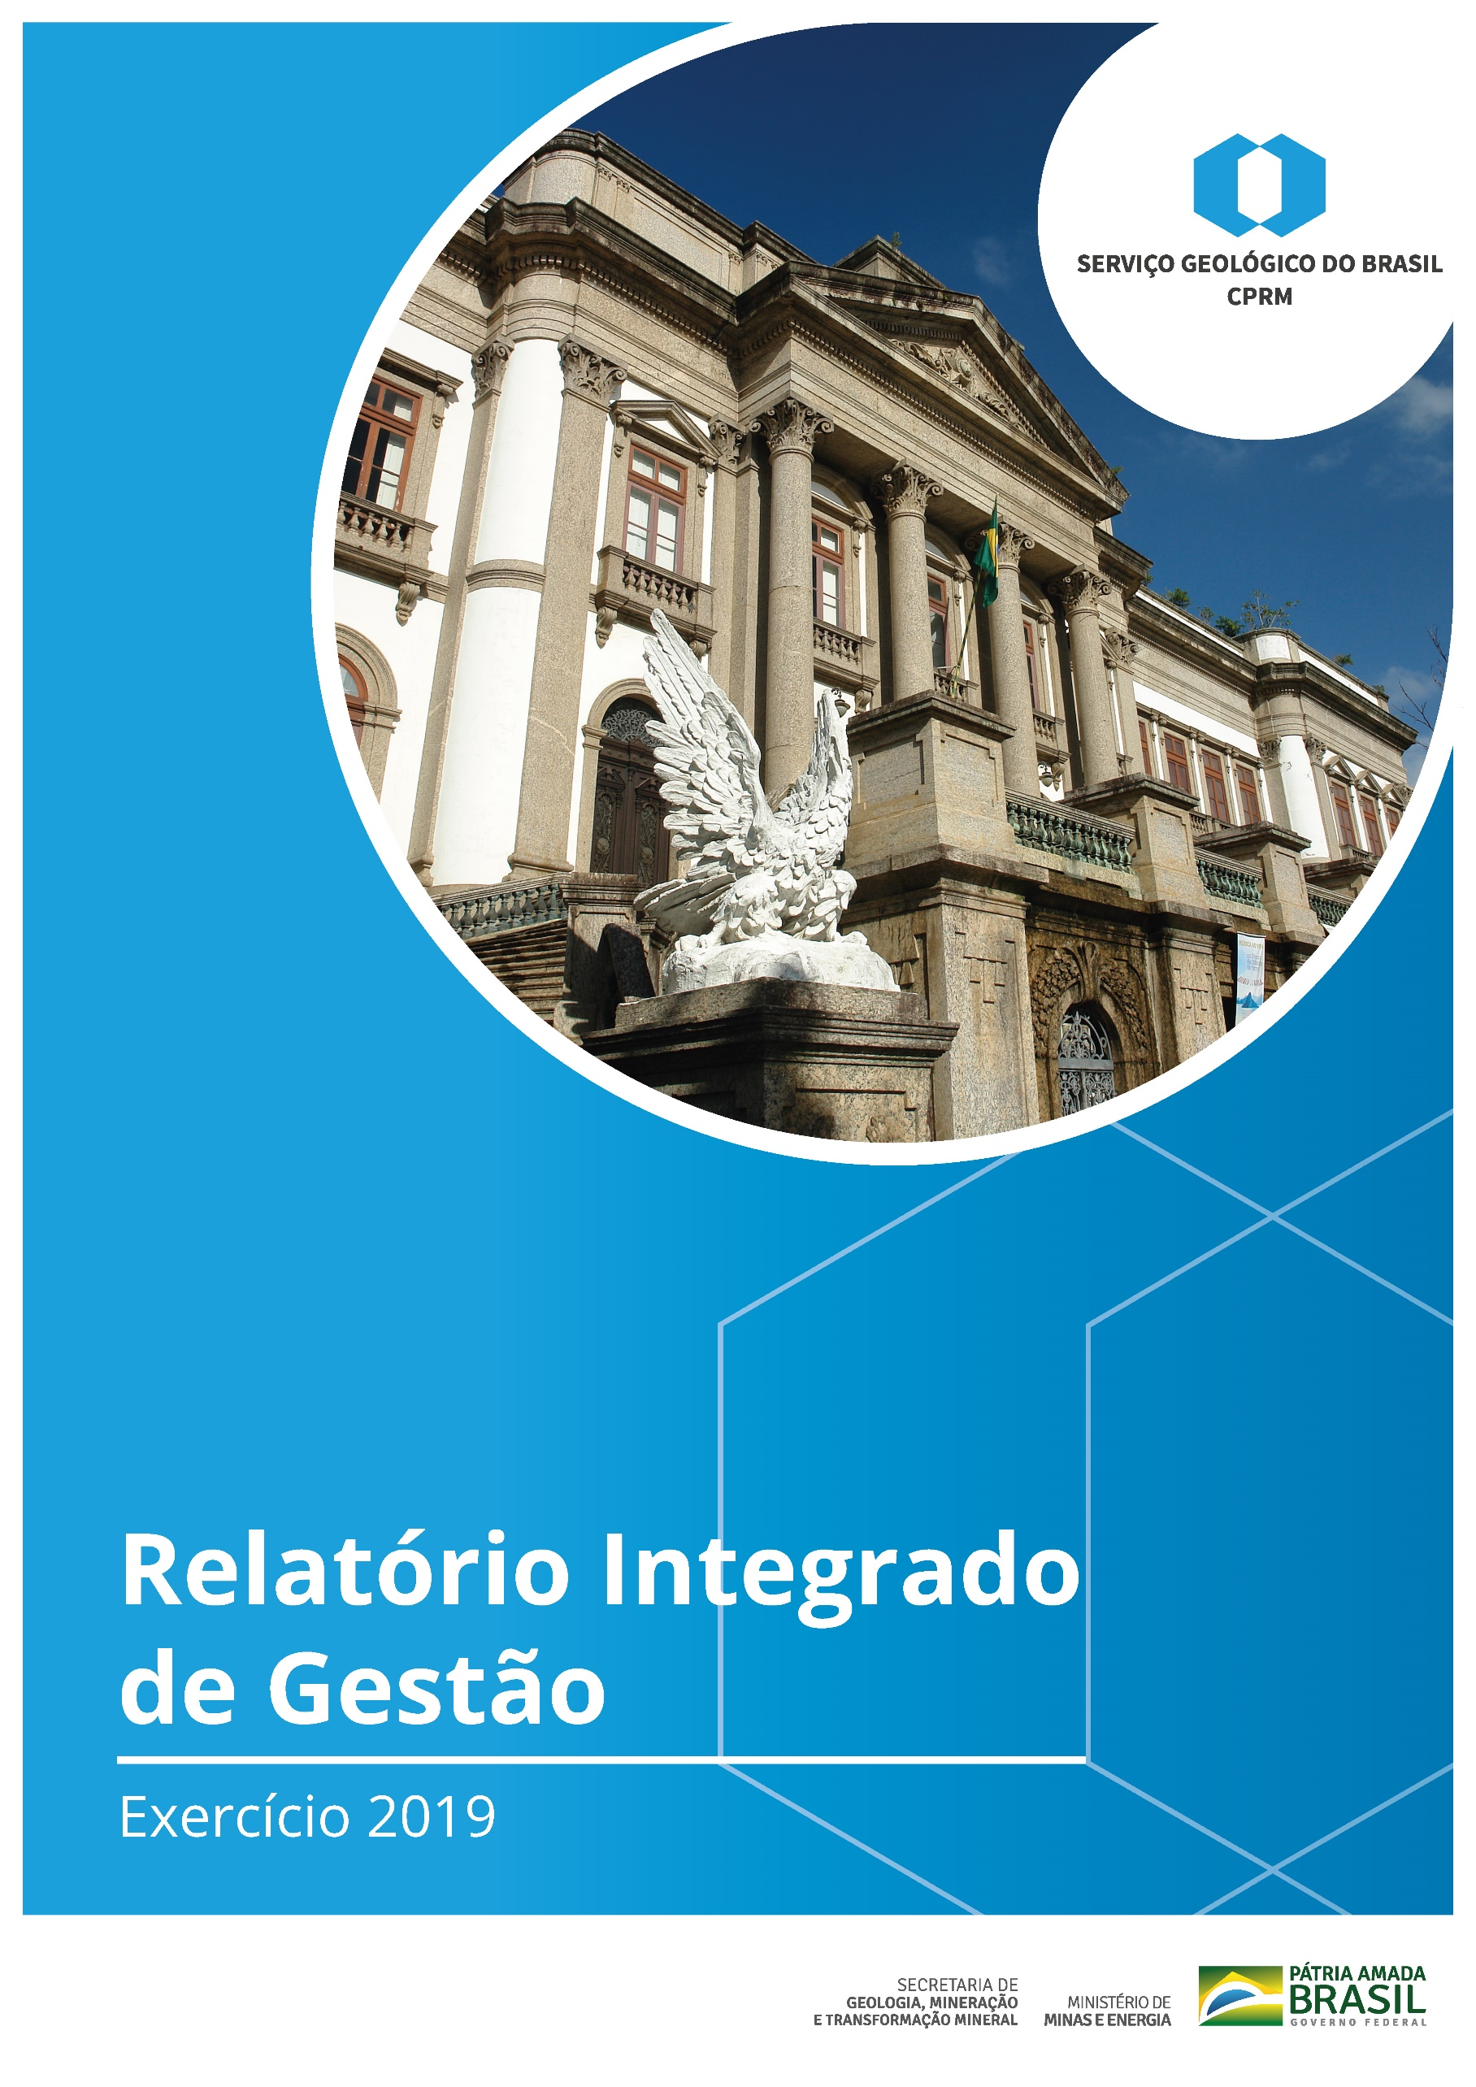

Relatório Integrado de Gestão
Agosto de 2021

GOVE NO FEDERAL

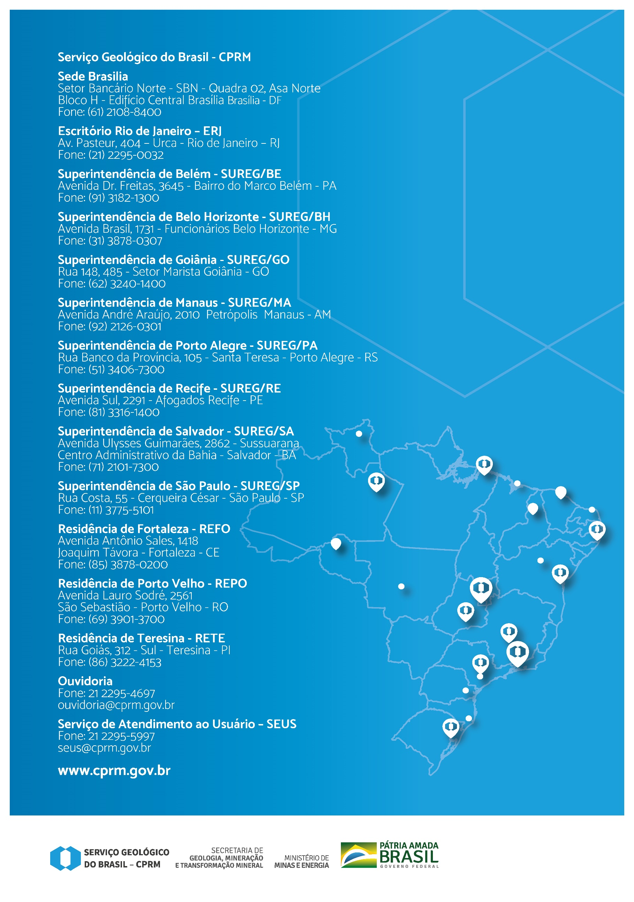
Serviço Geológico do Brasil - CPRM Sede Brasilia
Setor Bancário Norte - SBN - Quadra 02, Asa Norte Bloco H - Edifício Central Brasília Brasília - DF
Fone: (61) 2108-8400

Escritório Rio de Janeiro – ERJ
Av. Pasteur, 404 – Urca - Rio de Janeiro – RJ Fone: (21) 2295-0032

Superintendência de Belém - SUREG/BE
Avenida Dr. Freitas, 3645 - Bairro do Marco Belém - PA Fone: (91) 3182-1300
Superintendência de Belo Horizonte - SUREG/BH Avenida Brasil, 1731 - Funcionários Belo Horizonte - MG Fone: (31) 3878-0307
Superintendência de Goiânia - SUREG/GO Rua 148, 485 - Setor Marista Goiânia - GO Fone: (62) 3240-1400
Superintendência de Manaus - SUREG/MA Avenida André Araújo, 2010 Petrópolis Manaus - AM Fone: (92) 2126-0301

Superintendência de Porto Alegre - SUREG/PA
Rua Banco da Província, 105 - Santa Teresa - Porto Alegre - RS Fone: (51) 3406-7300
Superintendência de Recife - SUREG/RE Avenida Sul, 2291 - Afogados Recife - PE Fone: (81) 3316-1400
Superintendência de Salvador - SUREG/SA Avenida Ulysses Guimarães, 2862 - Sussuarana Centro Administrativo da Bahia - Salvador - BA Fone: (71) 2101-7300
Superintendência de São Paulo - SUREG/SP Rua Costa, 55 - Cerqueira César - São Paulo - SP Fone: (11) 3775-5101
Residência de Fortaleza - REFO Avenida Antônio Sales, 1418 Joaquim Távora - Fortaleza - CE Fone: (85) 3878-0200

Residência de Porto Velho - REPO
Avenida Lauro Sodré, 2561
São Sebastião - Porto Velho - RO Fone: (69) 3901-3700
Residência de Teresina - RETE Rua Goiás, 312 - Sul - Teresina - PI Fone: (86) 3222-4153

Ouvidoria
Fone: 21 2295-4697
ouvidoria@cprm.gov.br

Serviço de Atendimento ao Usuário – SEUS
Fone: 21 2295-5997
seus@cprm.gov.br

www.cprm.gov.br








SUMÁRIO
- Governança da CPRM
Mensagem do Diretor Presidente..........................................................................................

Visão geral organizacional e ambiente externo.....................................................................

Planejamento estratégico e governança................................................................................

Gestão de riscos e controles internos....................................................................................

- Resultados da Gestão
Alocação de Recursos e Áreas Especiais da Gestão..............................................................

Responsabilidade Social e Sustentabilidade.........................................................................

Investimento e Patrimônio.....................................................................................................

Gestão Financeira....................................................................................................................

Execução Orçamentária..........................................................................................................


- Demonstrações Contábeis

Balanço Patrimonial................................................................................................................

APRESENTAÇÃO
Este relatório visa apresentar de forma concisa informações financeiras e não financeiras, de acordo com o modelo de relato integrado do International Integrated Report Council (IIRC) e seguindo as orientações disponíveis na Decisão Normativa (DN) TCU nº 178/2019. Neste contexto, a CPRM elabora seu relatório integrado, de maneira concisa, mostrando como a estratégia, a governança, o desempenho e a visão de futuro, no contexto de seu ambiente externo, levam à criação de valor em curto, médio e longo prazos.
O objetivo deste relatório é prestar contas à Sociedade, de como a CPRM aplica os recursos para gerar e disseminar conhecimento geocientífico com excelência, contribuindo para melhoria da qualidade de vida e desenvolvimento sustentável do Brasil.

  - GOVERNANÇA
MENSAGEM DO DIRETOR PRESIDENTE
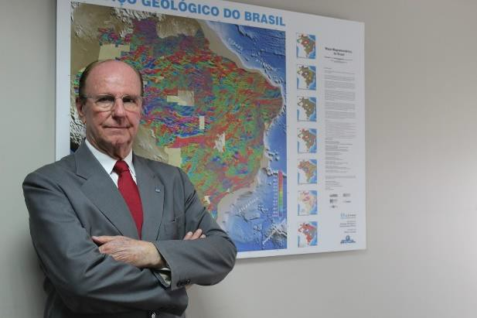
Certamente participamos hoje de um profundo e complexo processo de transformação civilizacional. E nele, a ciência tem papel central. Mudam-se valores, percepções e comportamentos. Destroem-se profissões, pela substituição do homem pela máquina que ele criou. Ao mesmo tempo, criam-se maravilhas como a potente conectividade. Seja como for, a ciência é o passaporte para o futuro.
No Brasil, vivenciamos no ano de 2019 o início de intensas transformações, sobretudo no plano da macroeconomia e da macropolítica, com repercussões fortes nas
atividades dependentes de financiamento do Tesouro Nacional. Nessa medida, os efeitos já se fizeram sentir: a continuada redução do orçamento. Como parte do conjunto das instituições públicas federais é inafastável o compromisso de contribuirmos com nosso esforço na busca de aprimoramento da gestão, isto é, fazendo mais com os mesmos recursos. Não obstante, superamos esta e outras dificuldades e conseguimos encerrar o ano com resultados altamente positivos.
Dentre tantas contribuições, devemos destacar a evolução do processo de inserção da tecnologia de informação no cotidiano da Instituição, que fortalecido a partir de 2017, seguirá prioritário, inclusive por diretriz expressa do governo para redução de custos e melhoria dos serviços.
A ampla contribuição de todas as áreas do Serviço Geológico do Brasil – CPRM gerou resultados relevantes, conforme podemos destacar:
Evolução do SGB/CPRM como ICT- Instituição de Ciência Tecnologia e seu NIT – Núcleo de Inovação Tecnológica. Nesta condição insere-se a parceria SGB-CPRM/ANP/Petrobras, cujo êxito revela-se pela assinatura dos termos de cooperação entre nossa Instituição e a Petrobras, após aprovação pela ANP, para a elaboração dos projetos executivos e de aquisição de equipamentos visando a melhoria da infraestrutura laboratorial, através dos seguintes projetos:
- Centro de Referência em Geociências;
- Museu de Ciências da Terra – MCTer e seus laboratórios associados;
- Rede SGB de P,D & I com rochas e fluidos de bacias petrolíferas: Unidades Norte, Nordeste e Sudeste.;
Foi marcante nossa participação no esforço para exploração dos fundos marinhos e para subsidiar submissões do Estado brasileiro para extensão de sua Plataforma Continental. Tais submissões à Comissão de Limites da Plataforma Continental da ONU visaram, especialmente, a incorporação da Elevação do Rio Grande como área sob a qual o país exerce direitos soberanos. Tudo isso, representa um passo importante e um estímulo para continuarmos, com prioridade, a ação do SGB na área da geologia marinha.
Mapeamento geológico foi, e é, a atividade central de todo e qualquer serviço geológico. Indicadas as prioridades no Plano Estratégico, cabe agora sintonizar com diretrizes políticas e estratégicas e concentrar recursos financeiros e humanos em mapeamento de materiais relacionados com energia, comunicações, agronegócio e construção civil, sempre voltados à sustentabilidade.
Exemplo marcante será nossa contribuição para o aproveitamento do potencial dos remineralizadores de solos. Seu uso pode reduzir importação de potássio e o uso de agrotóxicos na agricultura.
A presença no SGB no mapeamento de áreas de risco de desastres naturais expandiu sua contribuição com atendimento a 1.500 municípios.

Em esforço concentrado, as ações e presença em áreas críticas como no bairro Pinheiro, em Maceió - AL, e apoio a avaliações da qualidade da água a jusante de Brumadinho – MG, foram muito importantes. Com o aprimoramento de processos e métodos, prosseguiu a parceria com a ANA – Agência Nacional de Águas, estados e municípios, incrementada pela visão de gestão integrada da água como nos projetos de São Luís – MA e Manaus - AM.
O aprimoramento e a atualização institucional e operacional do SGB/CPRM entra também em uma nova fase pelo início do projeto de reestruturação, que deve avançar com o apoio de todos, sob a coordenação- executiva da Diretoria de Administração e Finanças.
Com o firme e explícito apoio do Ministro de Minas e Energia, Bento Albuquerque, do Secretário de Geologia, Mineração e Transformação Mineral, Alexandre Vidigal, e de suas equipes, registramos a evolução institucional do SGB-CPRM. Assim, como Instituição de Ciência e Tecnologia - ICT e como Serviço Geológico, assumimos compromissos e podemos comemorar nossa entrada efetiva da área de energia através de projetos de Pesquisa, Desenvolvimento e Inovação.
O caminho é longo e há que se persistir.

ESTEVES PEDRO COLNAGO
Diretor - Presidente

VISÃO GERAL ORGANIZACIONAL E AMBIENTE EXTERNO
A Companhia de Pesquisa de Recursos Minerais (CPRM), empresa pública de capital fechado, constituída pela União e vinculada ao Ministério de Minas e Energia, que tem por objeto as atribuições do Serviço Geológico do Brasil, dotada de personalidade jurídica de direito privado, é regida por este estatuto, especialmente, pelo Decreto n° 767, de 15 de agosto de 1969, pela Lei nº 8.970, de 28 de dezembro de 1994, Lei nº 6.404, de 15 de dezembro de 1976,Lei nº 13.303, de 30 de junho de 2016, regulamentada pelo Decreto Federal nº 8.945, de 27 de dezembro de 2016 e demais legislações aplicáveis.
De acordo com o seu Estatuto, aprovado pelo Decreto nº 1.524, de 20 de junho de 1995, a empresa foi constituída com as seguintes finalidades e competências:

- Subsidiar a formulação da política mineral e geológica, participar do planejamento, da coordenação e executar os serviços de geologia e hidrologia de responsabilidade da União em todo o território nacional, incluindo a Plataforma Continental Jurídica Brasileira e Áreas Oceânicas Adjacentes;
- Gerar e disseminar conhecimento geocientífico com excelência, contribuindo para melhoria da qualidade de vida e desenvolvimento sustentável do Brasil;
- Estimular o descobrimento e o aproveitamento dos recursos minerais e hídricos do País;
- Orientar, incentivar e cooperar com entidades públicas ou privadas na realização de pesquisas e estudos destinados ao aproveitamento dos recursos minerais e hídricos do País;
- Elaborar sistemas de informações, cartas e mapas que traduzam o conhecimento geológico e hidrológico nacional, tornando-o acessível à sociedade brasileira;
- Colaborar em projetos de preservação do meio ambiente, em ação complementar à dos órgãos competentes da administração;
- Realizar pesquisas, estudos e mapeamentos relacionados com os fenômenos naturais e induzidos ligados à terra, tais como terremotos, deslizamentos, enchentes, secas, desertificação e outros, bem como os relacionados à Paleontologia e à Geologia Marinha;
- Dar apoio técnico e científico aos órgãos da administração pública federal, estadual e municipal, no âmbito de sua área de atuação.

A ORGANIZAÇÃO
A Companhia de Pesquisa de Recursos Minerais (CPRM) é uma Empresa Pública vinculada ao Ministério de Minas e Energia, através da Secretaria de Geologia, Mineração e Transformação Mineral (SGM), criada pelo Decreto-Lei nº764, de 15 de agosto de 1969, e com atribuição de Serviço Geológico do Brasil. Suas atividades têm como objetivo primordial a atuação em diversas áreas intrínsecas às geociências, sintetizadas em três grandes linhas:
  - Geologia e Recursos Minerais;
  - Geologia Aplicada e Ordenamento Territorial
  - Hidrologia e Hidrogeologia.
Lógica do Negócio: Fundamentar a tomada de decisão dos nossos clientes/usuários

MISSÃO
Gerar e disseminar conhecimento geocientífico com excelência, contribuindo para melhoria da qualidade de vida e desenvolvimento sustentável do Brasil.

VISÃO
Ser referência na geração de conhecimento e no desenvolvimento de soluções efetivas em Geociências para o bem-estar da sociedade brasileira.

VALORES
- Gestão Ética e Transparente: Considerar o interesse público acima de tudo, disponibilizando à sociedade mecanismos de acompanhamento e fiscalização das ações daempresa.
- Excelência Técnico-Científica: Garantir a plena satisfação do usuário, com produtos que sejam referência em termos de qualidade e credibilidadetécnica.
- Capacitação e Treinamento: Fazer da valorização profissional de seus funcionários um patrimônio científico e cultural da instituição.
- Responsabilidade Social e Consciência Ecológica/Sustentabilidade: Estimular o uso racional dos recursos minerais e hídricos em perfeita harmonia com o meio ambiente e com as necessidades da sociedade no presente e no futuro.
- Geologia para o Bem-Estar da Sociedade: Agregar valor ao conhecimento geológico, de modo a torná-lo indispensável ao desenvolvimento dos setores mineral e hídrico e à gestão territorial.
- Água - Bem Vital e Estratégico: A água é um bem comum vital e estratégico para a humanidade, que deve ter assegurada sua disponibilidade e utilização racional pelas gerações atual e futura;
- Saúde, Segurança e Bem-Estar dos Empregados: Promover a saúde e a segurança dos trabalhadores, fornecendo o suporte técnico necessário para que todas as áreas possam atuar na antecipação e na prevenção de acidentes.

LOGÍSTICA OPERACIONAL
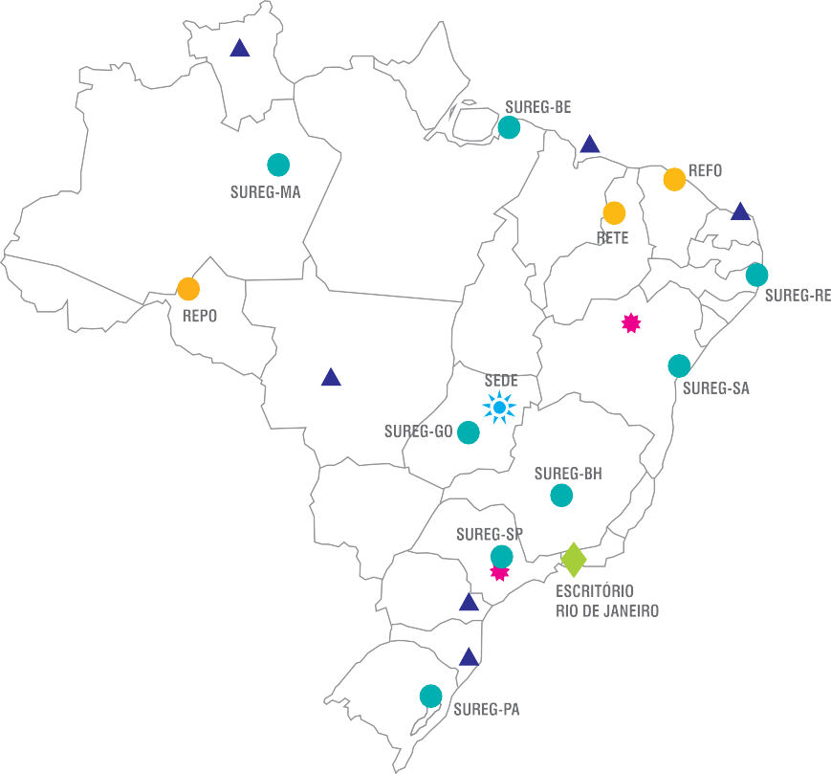
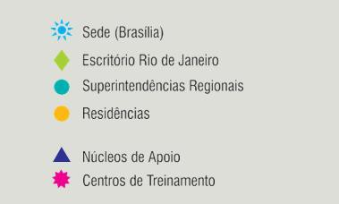
Para o cumprimento de sua missão institucional, o SGB/CPRM conta com infraestrutura operacional instalada em todo o país, somando oito Superintendências Regionais: Manaus (AM), Belém (PA), Recife (PE), Goiânia (GO), Salvador (BA), Belo Horizonte (MG), São Paulo (SP) e Porto Alegre (RS). Estas são unidades executoras dos projetos, onde se concentra a grande capacidade operacional da instituição. Além disso, há três Residências, que são estruturas operacionais menores, localizadas em Porto Velho (RO), Teresina (PI) e Fortaleza (CE). Há também seis Núcleos de Apoio, que são pequenos escritórios de representação e apoio operacional, nas cidades de Natal (RN), Curitiba (PR), Boa Vista (RR), Criciúma (SC), Cuiabá (MT) e São Luís (MA). A sede da empresa localiza-se em Brasília (DF) e o escritório central da administração e dos departamentos técnicos situa-se no Rio de Janeiro (RJ). Além da rede de unidades operacionais, a CPRM/SGB tem dois centros de treinamento, nas cidades de Apiaí (SP) e Morro do Chapéu (BA). O quadro funcional da CPRM/SGB encerrou 2019 com um total de 1587 profissionais distribuídos no Brasil, dos quais 1.481 são
efetivos.
Finalmente, o SGB/CPRM conta, ainda, com três Redes de poio Institucional: (I) a Rede de Laboratórios de Análises Minerais (Rede LAMIN) que realiza análises de material geológico, de águas minerais e estudo de fontes hidrominerais; (II) a Rede de Litotecas que concentra o acervo litológico e a (III) Rede Ametista que reúne o acervo bibliográfico. Também faz parte da estrutura da empresa o Museu Ciências da Terra, localizado em uma construção histórica de 1907, no bairro da Urca, no Rio de Janeiro

ESTRUTURA ORGANIZACIONAL DA CPRM
O Decreto-Lei nº. 764, de 15 de agosto de 1969, autorizou a constituição da CPRM, que teve seu primeiro estatuto aprovado pelo Decreto nº. 66.058, de 13 de janeiro de 1970, iniciando suas atividades em 30 de janeiro de 1970. Em 28 de dezembro de 1994, pela Lei nº. 8.970, a CPRM passou a ser uma empresa pública constituída pela União, vinculada ao Ministério de Minas e Energia, tendo sido aprovado por meio do Decreto nº. 1.524, de 20 de junho de 1995 seu Estatuto que definiu a CPRM com atribuições de Serviço Geológico do Brasil. De acordo com o Estatuto atual a CPRM, será administrada pelo Conselho de Administração e Diretoria Executiva. Os respectivos Órgãos de Governança foram formalmente constituídos com as seguintes funções e responsabilidades:

Da Assembleia Geral
A Assembleia Geral é o órgão máximo da empresa, com poderes para deliberar sobre todos os negócios relativos ao seu objeto e será regida pela Lei nº 6.404, de 15 de dezembro de 1976, inclusive quanto à sua competência para alterar o capital social e o estatuto social da empresa, bem como, eleger e destituir seus conselheiros a qualquer tempo.

Do Conselho Fiscal
O Conselho Fiscal é órgão permanente de fiscalização, de atuação colegiada e individual. Além das normas previstas na Lei nº 13.303, de 30 de junho de 2016 e sua regulamentação, aplicam-se aos membros do Con- selho Fiscal da empresa as disposições para esse colegiado previstas na Lei nº 6.404, de 15 de dezembro de 1976, inclusive, aquelas relativas a seus poderes, deveres e responsabilidades, requisitos e impedimentos para investidura e a remuneração.

Do Conselho de Administração
O Conselho de Administração é órgão de deliberação estratégica e colegiada e é composto de 6 (seis) membros, a saber: dois indicados pelo Ministro de Estado de Minas e Energia; do Diretor-Presidente; um in- dicado pelo Ministro de Estado do Planejamento, Desenvolvimento e Gestão; um representante dos empre- gados, nos moldes da Lei nº 12.353, de 28 de dezembro de 2010, ou legislação que eventualmente vier a substituí-la; um membro independente, na forma prevista pela Lei n.º 13.303, de 30 de junho de 2016, indi- cado pelo Ministro de Estado de Minas e Energia.

Da Auditoria Interna
A Auditoria Interna deverá ser vinculada ao Conselho de Administração, diretamente ou por meio do Co- mitê de Auditoria Estatutário, que compete: executar as atividades de auditoria de natureza contábil, finan- ceira, orçamentária, administrativa, patrimonial e operacional da empresa; propor as medidas preventivas e corretivas dos desvios detectados; verificar o cumprimento e a implementação pela empresa das recomenda- ções ou determinações do Ministério da Transparência e da Controladoria Geral da União (CGU), do Tribunal de Contas da União (TCU) e do Conselho Fiscal; outras atividades correlatas definidas pelo Conselho de Admi- nistração; aferir a adequação do controle interno, a efetividade do gerenciamento dos riscos e dos processos de governança e a confiabilidade do processo de coleta, mensuração, classificação, acumulação, registro e divulgação de eventos e transações, visando ao preparo de demonstrações financeiras.
A Auditoria Interna está vinculada hierarquicamente ao Conselho de Administração, conforme disposto na Norma Interna nº 004/PR – Plano Básico de Organização, conforme previsto no Estatuto da CPRM, apro- vado pelo Decreto nº 1.524, de 20 de junho de 1995. De acordo com o art. 15 do Decreto nº 3.591/2000, um

dos normalizadores do Sistema de Controle Interno do Poder Executivo Federal, as unidades de Auditoria In- terna estão sujeitas à orientação normativa e supervisão técnica do Órgão Central e dos Órgãos Setoriais do Sistema de Controle Interno do Poder Executivo Federal, nas respectivas áreas de jurisdição.
Essa vinculação técnica visa proporcionar qualidade aos trabalhos e efetividade nos resultados de audito- ria. Cabe ressaltar também o art. 24, inciso IX, da Lei nº 10.180, de 06/02/2001, o qual dispõe que compete aos órgãos e às unidades do Sistema de Controle Interno do Poder Executivo Federal, avaliar o desempenho das auditorias internas das entidades da administração indireta federal. As atividades de auditoria têm papel fundamental no aprimoramento da gestão pública da CPRM, atuando para corrigir os desperdícios, as impro- priedades, as negligências e omissões, buscando garantir os resultados pretendidos na busca da melhor alo- cação dos recursos, bem como para prestar apoio aos órgãos do Sistema de Controle Interno do Poder Execu- tivo Federal.

Do Comitê de Elegibilidade
O Comitê de Elegibilidade, órgão estatutário da CPRM, visa auxiliar os acionistas na verificação da confor- midade do processo de indicação e de avaliação dos administradores (Conselho de Administração e Diretoria Executiva) e Conselheiros Fiscais.

Da Ouvidoria
A Ouvidoria da CPRM é o canal de comunicação que tem como função acolher e processar reclamações, denúncias, sugestões e elogios dos mais diversos públicos. É um importante instrumento de controle social dentro da estrutura organizacional e uma valiosa ferramenta de gestão, trazendo, com as manifestações, ex- celentes oportunidades de melhoria nos processos administrativos do Serviço Geológico no Brasil. É vinculada hierarquicamente ao Conselho de Administração da CPRM e tecnicamente à Ouvidoria Geral da União.

Da Diretoria Executiva
A Diretoria Executiva é o órgão executivo de administração e representação, cabendo-lhe assegurar o funcionamento regular da empresa em conformidade com a orientação geral traçada pelo Conselho de Admi- nistração.

Do Diretor-Presidente
Cabe ao Diretor-Presidente direção, supervisão e coordenação dos trabalhos da Diretoria Executiva e impulsionar as atividades da Companhia. À área da Presidência vinculam-se órgãos de atuação supradiretorias, comitês e comis- sões permanentes, além das Superintendências e Residências Regionais. Dentre as atribuições do Diretor-Presidente, destacamos a de interlocutor da Diretoria Executiva junto ao Ministro de Estado de Minas e Energia, além da partici- pação no Conselho de Administração.
- Diretoria de Hidrologia e Gestão Territorial
Responsável por projetos de levantamentos de informações voltadas para recursos hídricos, geologia apli- cada ao ordenamento territorial, gestão ambiental e riscos geológicos.
- Diretoria de Geologia e Recursos Minerais
Responsável por projetos de levantamentos de informações voltadas para a geologia básica e recursos minerais, incluindo as atividades de geofísica, geoquímica e cartografia regional.
- Diretoria de Administração e Finanças
Responsável pela gestão administrativa, orçamentária, financeira, patrimonial, de recursos humanos e de governança da Empresa.
- Diretoria de Infraestrutura Geocientífica
Responsável pela gestão do acervo de dados da CPRM/SGB, geoprocessamento e divulgação das informa- ções, laboratórios de apoio, além dos contatos interinstitucionais dentro do país.

Atendimento à Lei das Estatais
No exercício de 2016, o Governo Federal sancionou a Lei nº 13.303, de 30 de junho de 2016, que regula- menta o § 1º do art. 173 da Constituição Federal e estabelece o estatuto jurídico das Estatais Brasileiras, nos três níveis de Governo, a partir de dois eixos temáticos, sobre governança e regime de aquisições.
Com relação à gestão de aquisições, a lei define um regime próprio específico para as empresas Estatais, inspirado na Lei nº 8.666/93 e no Regime Diferenciado de Contratações – RDC, contendo orientações mais atualizadas e com mecanismos de controle e transparência compatíveis com a dinâmica empresarial.
Para as áreas de governança, a nova regulamentação reúne algumas diretrizes da Organização para a Co- operação e Desenvolvimento Económico (OCDE), BM&FBovespa, Comissão Interministerial de Governança Corporativa e de Administração de Participações Societárias da União (CGPAR) e de códigos internacionais de governança, promovendo grandes avanços na execução das atividades de governança, gestão de riscos, con- troles internos, conduta, integridade e compliance.
De acordo com a nova legislação, as empresas estatais teriam 180 (cento e oitenta) dias para aprovarem a estratégia de longo prazo, até 31/12/2016, e de até 2 (dois) anos para promoverem as eventuais adaptações necessárias para cumprimento integral da Lei nº 13.303/16, em 30/06/2018. Assim, a nova legislação, que dispõe sobre o estatuto jurídico das Empresas Públicas e das Estatais – a qual se aplica a Companhia de Pes- quisa de Recursos Minerais (CPRM) – vem sendo implementada, gradativamente pela empresa, de acordo com o calendário e diretrizes definidas pela Comissão Interministerial de Governança Corporativa e de Admi- nistração de Participações Societárias da União (CGPAR).
O Decreto nº 8.945, de 27 de dezembro de 2016, que regulamentou, no âmbito da União, a Lei nº 13.303, de 30 de junho de 2016 e, entre outros assuntos, determina e necessidade de adaptação das Estatais às exi- gências do Decreto.
A Secretaria de Coordenação e Governança das Empresas Estatais (SEST), em atenção ao disposto no art. 1º da Lei nº 13.303/16, através da Nota Técnica nº 1506/2017-MP, de 31/01/2017, classificou a Companhia de Pesquisa de Recursos Minerais (CPRM), como empresa de “Menor Porte”, com Receita Operacional Bruta inferior a R$90.000.000,00 (noventa milhões de reais) ao ano, para efeito da adaptação estatutária as exigên- cias do Decreto nº 8.945/2016.
Neste sentido, em dezembro de 2017, a CPRM/SGB publicou seu novo Estatuto adequado à Lei e o Decreto citados.
SERVIÇO GEOLÓGICO DO BRASIL – CPRM

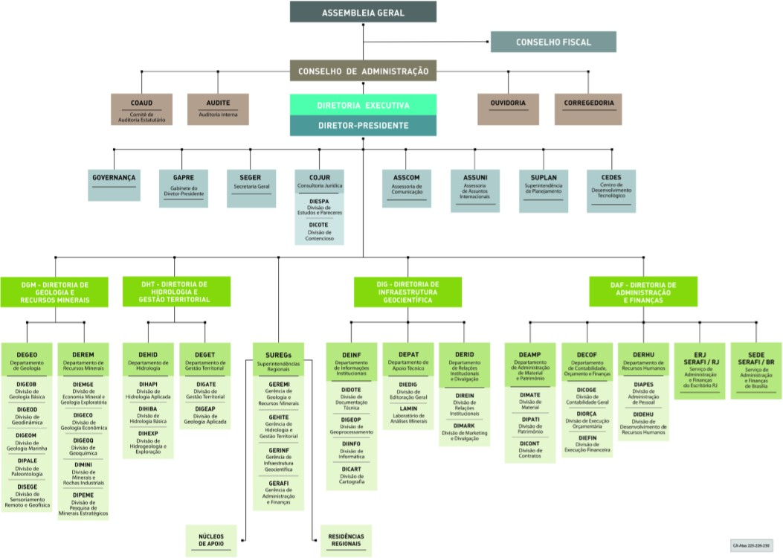

PLANEJAMENTO ESTRATÉGICO E GOVERNANÇA
SUPERINTENDÊNCIA DE PLANEJAMENTO ESTRATÉGICO – SUPLAN
A Superintendência de Planejamento Estratégico - SUPLAN é responsável pela condução dos assuntos re- ferentes ao Planejamento Estratégico e Orçamentário, bem como o acompanhamento do portfólio de projetos do SGB/CPRM. Dentre suas principais atividades, é responsável pela coordenação do processo de elaboração do Plano Plurianual - PPA, Lei Orçamentária Anual - LOA e Programa Anual de Trabalho - PAT.
No ano de 2019, em especial no que tange às atividades de Planejamento, houve uma articulação Institu- cional intensa relativa à elaboração do Plano Plurianual – PPA 2020-2023. Esse processo, orientado pela SU- PLAN, contou com a participação de diversos gestores da empresa que fizeram parte ativamente das oficinas realizadas para os diversos programas de governo, onde a empresa se insere, e, como resultado, obteve-se o arcabouço programático do SGB/CPRM em termos das linhas de atuação, objetivos, metas, ações e planos orçamentários, seus respectivos produtos, resultados e indicadores, norteando todas as discussões pelas di- retrizes governamentais para o novo período.
Além das discussões do PPA, também ocorreram as oficinas periódicas relacionadas à Proposta de Lei Or- çamentária - PLOA e Programa Anual de Trabalho – PAT, do SGB/CPRM, conduzidas pela SU- PLAN e com resultados consolidados por este setor e devidamente aprovados pelas esferas competentes. Para melhor orientação dos diversos setores quanto aos temas PPA e PLOA, cartilhas orientavas foram elaboradas e distri- buídas.
Dando continuidade às atividades de gestão estratégica de resultados, baseadas na ferramenta de aferição de desempenho institucional do Balanced Scorecard – BSC, no ano de 2019, podem ser destacadas as ações de gestão do Mapa Estratégico, como ferramenta de Planejamento Estratégico do SGB/CPRM, através do Pai- nel de Bordo (ferramenta de aferição de andamento dos projetos e atividades), com apresentação trimestral à Diretoria Executiva, e divulgação de resultados em canal da intranet, onde foi disponibilizado o Mapa Estra- tégico relativo a 2019 e um balanço com os resultados em números de dados de valor público. Além disso, esforços estão sendo dedicados ao processo de aprimoramento do SGP – Sistema de Gestão de Projetos, vi- sando a sistematização do modelo de gestão de resultados e monitoramento de projetos e atividades da em- presa. Com este mesmo propósito, a SUPLAN vem trabalhando, juntamente com as equipes da Diretoria de Infra- estrutura Geocientíca, para implantação do GLPI, um sistema para o gerenciamento e o planejamento do atendimento das demandas dos serviços prestados pela Rede LAMIN e pelas áreas de diagramação, carto- grafia e geoprocessamento, em âmbito nacional, nos mesmos moldes do que já é praticado na TI e já estava em desenvolvimento para a Rede de Litotecas e para a área de divulgação e eventos.
Em 2019, de acordo com a Lei n° 13.303/16, o SGB/CPRM atualizou o Plano Estratégico; processo também coordenado pela SUPLAN. Inicialmente foi realizado um workshop que reuniu os responsáveis pelos Indicado- res das diversas áreas da empresa. A opinião dos empregados sobre os indicadores do Mapa Estratégico foi apurada por uma pesquisa disponibilizada na intranet que contou com cerca de 700 acessos, demonstrando interesse significativo pelo tema. Posteriormente, foram realizadas diversas reuniões entre as áreas responsá- veis pelos indicadores, que foram reavaliados. O aprendizado e o amadurecimento alcançados com o fortale- cimento da gestão por resultados, proveniente do período de acompanhamento das primeiras versões do Plano Estratégico, permitiu reflexões que levaram a um aprimoramento desta nova versão do documento, tornando-o mais aderente à realidade da empresa e à nova estrutura de planejamento do Governo Federal (ações, objetivos e metas do Plano Plurianual 2020-2023, Leis Orçamentárias e demais planos de longo prazo do Estado). Como resultado de todo este processo, houve uma redução do número de objetivos do Mapa Estratégico (de 20 para 16) e do número de indicadores (de 60 para 36). A versão atualizada está disponível no link:

http://intra.cprm.gov.br/publique/media/transparencia/plano_estrategico_2024.pdf

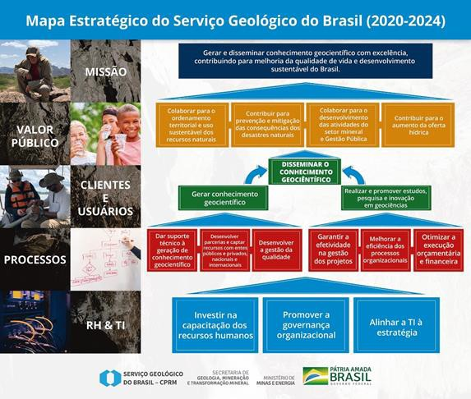

No período em questão, também, a SUPLAN deu continuidade às respostas de demandas de monitora- mento das esferas de controle, consolidando as informações do andamento dos projetos e atividades do SGB/CPRM e dando publicidade às informações pelo espaço de Planejamento Estratégico na Intranet. Verifi- cou-se ainda uma preocupação especial com a disseminação dos resultados e impactos sociais alcançados, promovendo a sensibilização, valorização e mobilização em torno do planejamento estratégico, dos princípios institucionais por ele assegurados e atrelados aos valores públicos e compromissos sociais como empresa pú- blica. Com este propósito, houve participação nos encontros de líderes promovidos pelos departamentos da DHT e DGM, e pela DAF, assim como em reuniões nas regionais, atividades que tiveram repercussão muito positiva e devem ser ampliadas para o próximo período. A SUPLAM também atuou em demandas extranor- mativas como, por exemplo, participação no Grupo de Trabalho do Relatório Anual, apuração das Metas de Gratificação de Desempenho 2019, para disponibilização na intranet e atendimentos externos Ofício nº 83/2019/SGM-MME e solicitações da Auditoria.

GOVERNANÇA
A Governança exerce papel fundamental para que todo o Serviço Geológico do Brasil – CPRM esteja em conformidade com os seus princípios e valores, refletidos em políticas, procedimentos e normas internas e com as leis e os dispositivos regulatórios a que está submetida, visando aumentar a confiança dos membros da sociedade sobre a forma como a empresa é gerida e como os recursos colocados à disposição são execu- tados pelos gestores. Os princípios básicos da Governança são: transparência, equidade, prestação de contas com responsabilidade (accountability) e responsabilidade corporativa (sustentabilidade).

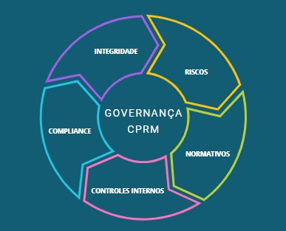

A Governança está estruturada fundamentalmente em duas áreas de atuação: Gestão de Riscos e Integri- dade e de Controles Internos e Compliance (Conformidade).
GOVERNANÇA
RISCOS E
INTEGRIDADE
CONTROLES INTERNOS E CONFORMIDADE

A Carta Anual de Políticas Públicas e Governança Corporativa representa uma etapa importante da pres- tação de contas para a sociedade e demonstra o comprometimento da empresa com a transparência. A Carta Anual destaca as metas, estrategicamente estabelecidas pela CPRM, para o alcance de seus objetivos referen- tes às políticas públicas. http://www.cprm.gov.br/publique/media/sobre/governanca/cartagovernanca.pdf

GOVERNANÇA E GESTÃO
Gestão estratégica e governança são requisitos essenciais para o desenvolvimento de uma empresa. Justa- mente por isso, o SGB/CPRM começou a implementar práticas de governança corporativa, con- sideradas hoje essenciais para a gestão do futuro. São elas as responsáveis por fomentar valores como equidade, conformi- dade, prestação de contas e transparência.
A governança consolida o planejamento estratégico como ferramenta de gestão, atendendo à de- manda dos órgãos de controle da sociedade com relação à transparência, gestão de riscos, normati- zação, correge- doria, e colocando a responsabilidade social e a gestão de saúde e segurança como prioridades da empresa.
O planejamento e as atividades administrativo-financeiras do Serviço Geológico do Brasil têm como obje- tivo garantir o suporte necessário às atividades técnicas da empresa. Nesse sentido, todo o es- forço é direci- onado para que os recursos humanos e materiais possam atender, satisfatoriamente, ao desenvolvimento de suas atividades finalísticas. As práticas de responsabilidade social, combinadas a princípios éticos e de equi- dade, e alinhadas aos Objetivos do Desenvolvimento Sustentável da Agenda 2030 da ONU dão suporte a esses objetivos.

ATENDIMENTO À LEI DAS ESTATAIS
No exercício de 2016, o Governo Federal sancionou a Lei nº 13.303, de 30 de junho de 2016, que regulamenta o §1º do art. 173 da Constituição Federal e estabelece o estatuto jurídico das Estatais Brasileiras, nos três níveis de Governo, a partir de dois eixos temáticos, sobre governança e regime de aquisições.
Com relação à gestão de aquisições, a lei define um regime próprio específico para as empresas Estatais, ins- pirado na Lei nº 8.666/93 e no Regime Diferenciado de Contratações – RDC, contendo orientações mais atua- lizadas e com mecanismos de controle e transparência compatíveis com a dinâmica empresarial.
Para as áreas de governança, a nova regulamentação reúne algumas diretrizes da Organização para a Coope- ração e Desenvolvimento Económico (OCDE), BM&FBovespa, Comissão Interministerial de Governança Cor- porativa e de Administração de Participações Societárias da União (CGPAR) e de códigos internacionais de governança, promovendo grandes avanços na execução das atividades de governança, gestão de riscos, con- troles internos, conduta, integridade e compliance.

INDICADOR DE GOVERNANÇA IG-SEST
O Indicador de Governança IG-SEST, desenvolvido pelo Ministério da Economia (Planejamento, Desenvolvi- mento e Gestão), é um instrumento de acompanhamento contínuo da governança das em- presas estatais federais de controle direto da União. O indicador avalia práticas de gestão e transparência das empresas pú- blicas, em atendimento à Lei das Estatais.
Desde 2016, o SGB/CPRM passa por um processo de reestruturação para melhorar o desempenho da empresa e se adequar às novas exigências legais, como as previstas na Lei nº 13.303/16. Os esforços para a mudança já geraram resultado: o SGB/CPRM foi um dos destaques no ranking de governança em 2019 – uma iniciativa do Ministério da Economia para avaliar as estatais brasileiras.
As avaliações do ranking de governança das estatais começaram em novembro de 2017 e, até 2019, já foram realizados quatro ciclos de avaliação, onde foram consideradas três dimensões centrais: I – Gestão, Controle e Auditoria; II – Transparência das Informações; III – Conselhos, Comitês e Diretoria.
Na primeira fase, realizada em 2017, em a CPRM teve uma nota de 1,02 e foi classificada no ranking como
nível 4. Já na segunda etapa, houve uma melhoria significativa na avaliação da empresa, o que possibilitou a obtenção da nota de 5,67 e a certificação no nível 2 no ranking das estatais. O avanço só foi possível após a adoção de mecanismos de governança, entre eles a elaboração do Estatuto Social do SGB/CPRM nos moldes da Lei nº 13.303/16, bem como a implantação da Área de Governança, responsável pela Gestão de Riscos e Integridade e de Controles Internos e Compliance para atuação no âmbito da empresa. Enquanto nos dois primeiros ciclos de avaliação foram verificadas apenas se as estruturas de governança das empresas estatais

estavam em conformidade com a lei. No terceiro ciclo, realizado em novembro de 2018, o desafio foi maior: não só foi avaliada a conformidade como também a efetividade das ações propostas.
A comissão avaliadora do Indicador de Governança IG-SEST também passou por mudanças nesta última etapa: houve a inclusão de membros independentes do governo como a Fundação Getúlio Vargas (FGV), a Universidade de Brasília (UnB) e o Instituto de Pesquisa Econômica Aplicada (IPEA). Eles desempenharam um papel consultivo e trouxeram mais transparência e confiabilidade em toda avaliação. Mesmo com os novos desafios, a CPRM conseguiu subir a nota do segundo para o terceiro ciclo, passando de 5,67 para 5,85 pontos. Na dimensão que aborda transparência a empresa teve um destaque ainda maior: saiu de 4,06 pontos para 7,58.
Em 2019, o Serviço Geológico do Brasil – CPRM participou da quarta certificação do Indicador de Governança (IG-SEST) e ficou entre as estatais que melhoraram significativamente o seu indicador de governança. A nota da instituição passou de 5,85 para 9,39 pontos, de acordo com a última avaliação do governo que analisou 61 estatais. A empresa também ganhou certificação nível 1 em 2019, ao implementar os mecanismos de governança, transparência e compliance.


Indicador de Governança (IG-SEST)
9,39
5,67
5,85
1,02
1º CICLO
2º CICLO
3º CICLO
4º CICLO
Nota

Informações sobre dirigentes e colegiados
A Companhia de Pesquisa de Recursos Minerais – CPRM rege-se pelo Estatuto publicado no Diário Oficial de 19 de dezembro de 2017, o qual estabelece, dentre outras disposições, sobre a composição dos colegiados, Conselhos de Administração e Fiscal e Diretoria Executiva, bem como as exigências para o processo de escolha, e suas competências.
Os membros dos órgãos de administração deverão atender os requisitos obrigatórios e as vedações dis- postas na Lei e Decreto das Estatais e no Estatuto.
Os membros da Diretoria Executiva são eleitos e destituídos a qualquer tempo pelo Conselho de Adminis- tração. É condição para investidura em cargo de Diretoria a assunção de compromisso com metas e resultados específicos a serem alcançados, que deverá ser aprovado pelo Conselho de Administração.
Os Conselheiros de Administração e os Diretores serão investidos em seus cargos, mediante assinatura de termo de posse no livro de atas do respectivo colegiado dispensada a garantia de gestão para investidura no cargo.

Cada membro dos órgãos de administração deverá ao assumir e ao deixar o cargo ou função, e anual- mente, apresentar declaração de bens, cuja guarda caberá ao órgão competente da Companhia, nos termos da lei.
As atividades da CPRM serão exercidas por meio de órgãos centrais e regionais integrantes da estrutura organizacional estabelecida em Plano Básico, aprovado pelo Conselho de Administração.

- Do Conselho de Administração
O Conselho de Administração será constituído: de um Presidente, nomeado pelo Presidente da República, por indicação do Ministro de Estado de Minas e Energia, e demissível ad nutum.
O Conselho de Administração é composto de 6 (seis) membros, a saber: dois indicados pelo Ministro de Estado de Minas e Energia (sendo o Presidente do Conselho nomeado pelo Presidente da República); do Dire- tor-Presidente da CPRM; um indicado pelo Ministro de Estado do Planejamento, Desenvolvimento e Gestão; um representante dos empregados, nos moldes da Lei nº 12.353, de 28 de dezembro de 2010, ou legislação que eventualmente vier a substituí-la; um membro independente, na forma prevista pela Lei n.º 13.303, de 30 de junho de 2016, indicado pelo Ministro de Estado de Minas e Energia. O mandato dos conselheiros é de dois anos sendo permitida a reeleição.
O Conselho de Administração é o órgão de orientação e direção superior da CPRM e reunir-se-á, ordinari- amente, a cada período de 30 (trinta) dias, e extraordinariamente sempre que necessário, neste caso a reunião será convocada pelo Presidente do Conselho ou por pelo menos dois de seus membros.
As suas atribuições e competências estão previstas na Lei nº 6.404, de 15 de dezembro de 1976, Lei nº 13.303, de 30 de junho de 2016, no Decreto Federal nº 8.945, de 27 de dezembro de 2016, no Estatuto e demais legislações aplicáveis.

- Do Conselho Fiscal
O Conselho Fiscal será composto de 3 (três) membros efetivos e respectivos suplentes, sendo: 1 (um) membro efetivo e seu suplente indicados pelo Ministério da Fazenda, como representantes do Tesouro Naci- onal, que deverão ser servidores públicos com vínculo permanente com a Administração Pública, nos termos da Lei nº 10.180, de 6 de fevereiro de 2001; e 2 (dois) membros efetivos e seus suplentes indicados pelo Ministério de Minas e Energia.
Os membros do Conselho Fiscal são eleitos pela Assembleia Geral de Acionistas.
Na primeira reunião após a eleição, os membros do Conselho Fiscal escolherão o seu Presidente, ao qual caberá dar cumprimento às deliberações do órgão, com registro no livro de atas e pareceres do Conselho Fiscal.
O prazo de atuação dos membros do Conselho Fiscal será de 2 (dois) anos, permitidas, no máximo, 2 (duas) reconduções consecutivas.
O Conselho Fiscal se reunirá ordinariamente no mínimo a cada 60 (sessenta) dias e, extraordinariamente sempre que necessário.

- Da Diretoria Executiva
A Diretoria Executiva é o órgão executivo de administração e representação, cabendo-lhe assegurar o fun- cionamento regular da empresa em conformidade com a orientação geral traçada pelo Conselho de Adminis- tração.

A Diretoria Executiva é composta pelo Diretor-Presidente e de até 4 (quatro) Diretores Executivos. Os membros da Diretoria Executiva são eleitos e destituídos a qualquer tempo pelo Conselho de Administração.

É condição para investidura em cargo de Diretoria a assunção de compromisso com metas e resultados espe- cíficos a serem alcançados, que deverá ser aprovado pelo Conselho de Administração. O Diretor-Presidente e os Diretores exercerão o cargo em regime de tempo integral e de dedicação exclusiva ao serviço.
O prazo de gestão da Diretoria Executiva será unificado de 2 (dois) anos, sendo permitidas, no máximo, 3 (três) reconduções consecutivas.
A Diretoria Executiva se reunirá ordinariamente a cada semana e, extraordinariamente, sempre que ne- cessário.
As reuniões da Diretoria Executiva sempre se darão sob a presidência do Diretor-Presidente ou, na ausên- cia deste, do Diretor por ele indicado, com a maioria de seus membros, em qualquer parte do território naci- onal onde a CPRM mantiver escritório ou dependência regional. As deliberações da Diretoria serão tomadas por maioria de votos e registradas em atas, cabendo ao Diretor-Presidente, além do voto ordinário, o de qua- lidade.
As suas atribuições e competências estão previstas na Lei nº 6.404, de 15 de dezembro de 1976, Lei nº 13.303, de 30 de junho de 2016, no Decreto Federal nº 8.945, de 27 de dezembro de 2016, no Estatuto e demais legislações aplicáveis.
A Companhia de Pesquisa de Recursos Minerais – CPRM rege-se pelo Estatuto publicado no Diário Oficial de 19 de dezembro de 2017, o qual estabelece, dentre outras disposições, sobre a composição dos colegiados, Conselhos de Administração e Fiscal e Diretoria Executiva, bem como as exigências para o processo de escolha, e suas competências.
Os membros dos órgãos de administração deverão atender os requisitos obrigatórios e as vedações dis- postas na Lei e Decreto das Estatais e no Estatuto.
As atividades da CPRM são exercidas por meio de órgãos centrais e regionais integrantes da estrutura organizacional estabelecida em Plano Básico, aprovado pelo Conselho de Administração

Atuação da Unidade de Auditoria Interna
Vinculada hierarquicamente ao Conselho de Administração do Serviço Geológico do Brasil - CPRM, a Au- ditoria Interna visa o fortalecimento da gestão e a racionalização das ações de controle, bem como prestar apoio aos órgãos de controle interno e externo - Sistema de Controle Interno do Poder Executivo Federal - CGU e Tribunal de Contas da União – TCU, assessorando a administração superior na aferição do desempenho e cumprimento das atribuições definidas para cada área da empresa, tendo em conta as diretrizes governa- mentais e as metas previamente determinadas.
No exercício de 2019, a Auditoria Interna produziu seis Relatórios de Acompanhamento da Gestão, reali- zados “in loco” nas Unidades Regionais de Salvador, Recife, Porto Alegre, Belo Horizonte, Sede e Escritório do Rio de Janeiro; dez Notas Técnicas, em atendimento a demandas do Conselho Fiscal; um Parecer de Auditoria sobre o processo de contas anuais da empresa, um Relatório de Monitoramento (follow-up), além dos traba- lhos de assessoramento às Unidades Regionais, contendo análises, avaliações, recomendações e informações relativas ao desempenho e atividades das áreas examinadas.
Outras atividades também foram desenvolvidas como: finalização dos trabalhos de 2018 (relatórios e fol- low-ups); elaboração do Relatório Anual das Atividades da Auditoria Interna –RAINT/2018; elaboração do Plano de Atividades da Auditoria Interna –PAINT/2020; produção de informações da Auditoria Interna para o Relatório da Administração Anual; Relatório de Gestão/TCU informações ref. a Auditoria Interna; atendimento aos órgãos de controle interno e externo (CGU, TCU e outras entidades); capacitação/treinamento dos inte- grantes da AUDITE; análise e autorização de processos de afastamento do país; demandas externas das Uni- dades (orientações e consultorias feitas através de e-mails e informes); participação em reuniões do Conselho de Administração e Fiscal, entre outras.

Como resultado dos trabalhos realizados nas seis unidades gestoras auditadas no exercício de 2019 e me- diante os Relatórios de Monitoramento (follow-ups), a Auditoria Interna apontou em seus relatórios pontos críticos, contendo as respectivas recomendações para apresentação de justificativas e adoção de ações corre- tivas pelos gestores. Ressalta-se que, com base nos trabalhos, foram identificados resultados positivos da ges- tão, ou seja, houve implementação de recomendações, porém ainda existem recomendações pendentes que estão constantemente em monitoramento até a sua efetiva implementação, que deverão ser objeto de ação saneadora por parte da empresa.
A programação, constante do Plano Anual de Atividades da Auditoria Interna – PAINT/2019, foi cumprida com as ressalvas de que, das 13 unidades gestoras, somente seis foram contempladas com trabalhos in loco, em razão do contingenciamento orçamentário, decorrente do ajuste fiscal; a redução significativa da força de recursos humanos da Auditoria Interna, que constituiu um fator de risco e vulnerabilidade ao ambiente de controle do SGB/CPRM.
Em resumo, no exercício de 2019, a Auditoria Interna produziu 6 (seis) Relatórios de Acompanhamento da Gestão, realizados “in loco” (SUREG/Salvador, SUREG/Recife, SUREG/Porto Alegre, SUREG/Belo Horizonte, SEDE/Brasília e Escritório do Rio de Janeiro), 10 (dez) Notas Técnicas, em atendimento a demandas do Conse- lho Fiscal, 1 (um) Parecer de Auditoria (sobre o processo de contas anuais da empresa, 01(um) Relatórios de Monitoramento (Follow-up), além dos trabalhos de Assessoramento às Unidades Regionais da CPRM, con- tendo análises, avaliações, recomendações e informações relativas ao desempenho e atividades das áreas examinadas.

Outras atividades desenvolvidas pela Auditoria Interna em 2019:

  - Finalização dos trabalhos de 2018 (Relatórios e Follow-up);
  - Elaboração do Relatório Anual das Atividades da Auditoria Interna – RAINT/2018;
  - Elaboração do Plano de Atividades da Auditoria Interna –PAINT/2020;
  - Produção de Informações da Auditoria Interna para o Relatório da Administração Anual;
  - Relatório de Gestão/TCU informações referente a Auditoria Interna;
  - Atendimento aos Órgãos de Controle Interno e Externo (CGU, TCU e outras entidades);
  - Capacitação/treinamento dos integrantes da AUDITE;
  - Análise e autorização de processos de afastamento do país;
  - Demandas externas das Unidades (orientações e consultorias feitas através de e-mails e informes);
  - Participação em reuniões do Conselho de Administração e Fiscal, entre outras.

Como resultado dos trabalhos realizados nas 6 unidades gestoras auditadas no exercício de 2019 e medi- ante os Relatórios de Monitoramento (Follow-up), a Auditoria Interna apontou em seus relatórios pontos crí- ticos, contendo as respectivas recomendações para apresentação de justificativas e adoção de ações correti- vas pelos gestores.
Ressalta-se que, com base nos trabalhos, a Auditoria Interna identificou resultados positivos da Gestão, ou seja, houve implementação de recomendações, porém ainda existem recomendações pendentes que estão constantemente em monitoramento até a sua efetiva implementação, que deverão ser objeto de ação sane- adora por parte da empresa.

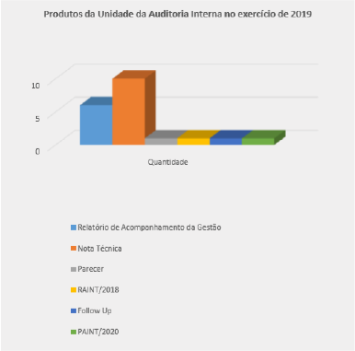

Corregedoria
A Corregedoria do SGB/CPRM integra o Sistema de Correição do Poder Executivo Federal (SISCOR), criado pelo Decreto n. º 5.480, de 30 de junho de 2005, subordinada administrativamente ao Conselho de Adminis- tração e como Unidade Seccional do SISCOR, está sujeita à orientação normativa da Corregedoria-Geral da União - CRG e à supervisão técnica da Diretoria de Gestão do Sistema de Correição do Poder Executivo Federal
- DICOR
A função principal da Corregedoria relaciona-se à prevenção – que se manifesta por intermédio de proje- tos e ações de cunho educativo – e à apuração de possíveis irregularidades praticadas no âmbito do SGB/ CPRM, por meio da instauração e da condução de procedimentos correcionais.
Em 2019, a Corregedoria recebeu e registrou um total de 52 demandas, das quais 23 em andamento e 29 encerradas e arquivadas.
As principais ações desenvolvidas no exercício de 2019 foram planejadas em conformidade com a disse- minação da ética funcional e disciplinar junto aos agentes públicos do SGB/CPRM, possibilitando à Corregedo- ria identificar os pontos críticos e as diretrizes de prevenção das infrações de natureza administrativa, com destaque para os seguintes pontos: participação nos eventos promovidos pela CRG/CGU e pelo SGB/CPRM, sobre os principais temas da área correcional; divulgação de boletins informativos eletrônicos, abordando os

deveres funcionais e as condutas vedadas aos agentes públicos; cadastramento no Sistema de Gestão de Pro- cessos Disciplinares – CGU-PAD, visando o registro dos procedimentos correcionais instaurados pelo SGB/CPRM; e suporte às Comissões Disciplinares em atuação, no desempenho de suas atividades, respeitando, sobretudo, a autonomia e independência dos integrantes, não exercendo qualquer influência no andamento dos trabalhos e nas conclusões do colegiado.

Estrutura
Os fluxos de trabalho da Corregedoria podem ser analiticamente divididos em funções de coordenação, supervisão e execução. Visando integrar as atividades de correição e organizar os fluxos de trabalho, contem- plando as referidas funções, a Corregedoria estruturou-se da seguinte forma:
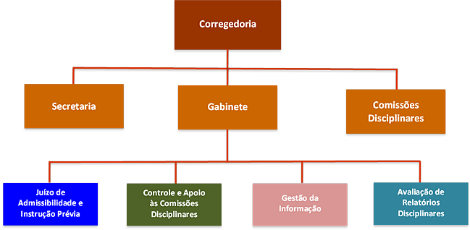

Em 2019, a Corregedoria recebeu e registrou um total de 52 (cinquenta e duas) demandas.

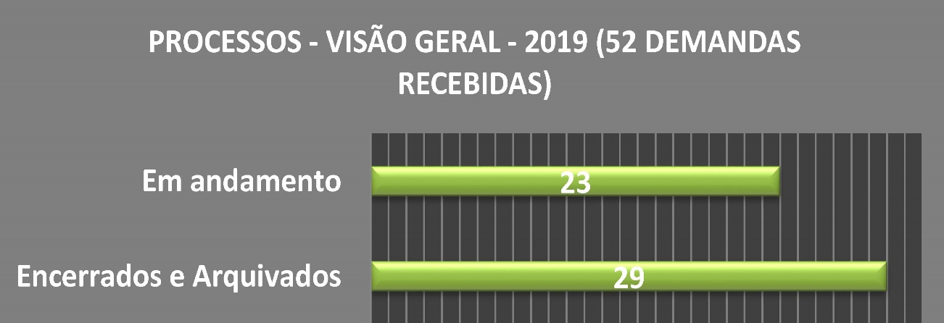

Ações Desenvolvidas
As principais ações desenvolvidas no exercício de 2019 foram planejadas em conformidade com a disse- minação da ética funcional e disciplinar junto aos agentes públicos da CPRM, possibilitando à Corregedoria identificar os pontos críticos e as diretrizes de prevenção das infrações de natureza administrativa, com des- taque para os seguintes pontos:

- Os representantes da Corregedoria participaram dos eventos promovidos pela CRG/CGU e pela própria CPRM, com o objetivo de compartilhar ideias, conhecer ferramentas de governança e de- bater os principais temas da área correcional;
- Divulgação de boletins informativos eletrônicos, abordando os deveres funcionais e as condutas vedadas aos agentes públicos (artigos 116 e 117 da Lei n.º 8.112, de 11 de dezembro de 1990, disponibilizando-os no link da Corregedoria, constante do portal e da intranet CPRM;
- Cadastramento no Sistema de Gestão de Processos Disciplinares – CGU-PAD, visando o registro
das sindicâncias e dos processos administrativos disciplinares instaurados pela CPRM; e
- Suporte às Comissões Disciplinares em atuação, no que se refere ao desempenho de suas ativida- des, elucidação de dúvidas, apresentação de materiais de apoio, consulta e, respeitando, sobre- tudo, a autonomia e independência dos integrantes, não exercendo qualquer influência no anda- mento dos trabalhos e nas conclusões do colegiado.

Medidas administrativas para apuração de responsabilidade por dano ao Erário
A CPRM dispõe de Normas e Instruções Internas, objetivando orientar os procedimentos a serem adotados nos casos de furto, roubo ou sinistro dos bens. A Norma Interna AAS 06.01 – Sindicância e Processo Adminis- trativo Disciplinar está devidamente publicada na intranet da empresa com ampla divulgação para todos os empregados.
Os casos não previstos na documentação normativa interna são analisados, com base na legislação perti- nente, junto à Consultoria Jurídica da Empresa.
Nos casos de ocorrência de danos ao patrimônio público, ocasionados pelos empregados da empresa, é iniciada sindicância para apuração dos fatos e, se necessário, constituído Processo Administrativo Disciplinar (PAD) para responsabilização dos envolvidos.
A instauração de Sindicância, bem como o Processo Administrativo Disciplinar (PAD) é iniciada por comis- são específica para o assunto, devidamente nomeada por Ato do Diretor-Presidente.

Ouvidoria
A Ouvidoria do SGB/CPRM, subordinada administrativamente ao Conselho de Administração tal como to- das as ouvidorias de órgãos públicos, atua no diálogo entre o cidadão e a empresa, estreitando suas relações mútuas, de sorte a otimizar a prestação de serviços e a oferta de produtos do interesse da sociedade, fortale- cendo dessa forma o exercício da cidadania e o fortalecimento da democracia. Ao fornecer informações sobre o trabalho realizado pela instituição, possibilita ao cidadão enumerar falhas, sinalizar necessidades, sugerir alternativas e reafirmar, ou não, os bons serviços prestados pelo SGB/CPRM.
O Decreto nº 8.243, de 23 de maio de 2014, define Ouvidoria Pública Federal como a instância de controle e participação social responsável pelo tratamento das reclamações, solicitações, denúncias, sugestões e elo- gios relativos às políticas e aos serviços públicos, com vista ao aprimoramento da gestão pública. Esse papel foi reforçado pela Lei Nº 13.460, de 26 de junho de 2017, regulamentada pelo Decreto Nº 9.492, de 5 de

setembro de 2018, que dispõe sobre a participação, proteção e defesa dos direitos do usuário dos serviços públicos da administração pública federal, aí incluídas as empresas estatais que recebem recursos do Tesouro Nacional para o custeio total ou parcial de despesas de pessoal ou para custeio em geral, caso do Serviço Geológico do Brasil. Essa legislação veio fortalecer os propósitos da Lei de Acesso à Informação (LAI) de Nº 12.527, de 18 de novembro de 2011.
Dessa forma, o SGB/CPRM disponibiliza para o cidadão dois meios de comunicação criados pela Controla- doria Geral da União – CGU: o e-OUV, Sistema de Ouvidorias para as manifestações dos interessados e usuários de seus produtos e serviços, e o e-SIC, Sistema de Informação ao Cidadão para solicitações de informação pública. Ambos os sistemas foram reunidos por aquela Controladoria, no segundo semestre de 2019, em um único, denominado FALA.BR, que ainda se encontra em estágio inicial de uso.

Manifestações cadastradas no E-OUV - Sistemas das Ouvidorias Públicas

Em relação às manifestações e pedidos de informação recebidos pela Ouvidoria, de janeiro a dezembro chegou um total de 360 solicitações, das quais 231 pelo e-OUV e 129 pelo e-SIC. Esclarecendo que nos dois sistemas aparecem pedidos de informação, tratados como “Solicitações” no primeiro caso.








35%

65%
Público Interno
Público Externo

A maioria das manifestações (38 %) é classificada como pedido de informação, seguida de muito perto (35%) por solicitações. Do público externo, a maior demanda refere-se à informação (51%), seguida de solici- tação (34%). Do público interno, 35% das manifestações são de solicitação, seguida de denúncias (23%) e reclamação (21%).

Em relação a pedidos de Acesso à Informação recebidos pela Ouvidoria em 2019, por meio do e-SIC, a Ouvidoria recebeu 129 pedidos de Acesso à Informação em um total de 268 perguntas.

Tipos de solicitante
Pessoa Física | 96,49%
Pessoa Jurídica | 3,51%

Em relação a pedidos de Acesso à Informação recebidos pela Ouvidoria em 2019, por meio do e-SIC, a Ouvidoria recebeu 129 pedidos de Acesso à Informação em um total de 268 perguntas. Encerrou- se o ano com 97,67% dos pedidos atendidos e 2,33% em tramitação nos prazos estabelecidos pela lei. Os solicitantes, em sua maioria, são pessoas físicas (96,49%). “Ciência, Informação e Comunicação” e “Informação, Gestão,

Preservação e Acesso” estão entre os temas mais abordados (77,52%). Em relação aos treinamentos e parti- cipações em eventos promovidos pela CGU, com a mudança de Go- verno, em 2019 foram promovidos diver- sos encontros, seminários, simpósios sobre assuntos relacionados às ouvidorias, tendo o SGB/CPRM partici- pado de muitos deles como: 4ª Semana de Ouvidoria e Acesso à Informação (maio, Rio de Janeiro); 7º Encontro REDESIC (setembro, Brasília); Seminário sobre Combate à Corrupção nos Órgãos Públicos (novembro/Brasília); Reunião de Corregedorias do SISCOR (novembro/ Brasília).

METODOLOGIA DE APLICAÇÃO DAS PESQUISAS DE SATISFAÇÃO DOS USUÁRIOS DE PRODUTOS E SERVIÇOS DO SGB/CPRM

A avaliação dos serviços públicos é capaz de indicar as ações de gestão da instituição que devem ser apri- moradas para melhorar o atendimento e a entrega do produto ou serviço ao usuário, funcionando, além disso, como ferramenta de controle social.
A Lei Nº 13.460/2017 determina a obrigatoriedade da realização de pesquisas de satisfação junto aos usu- ários dos serviços públicos, aplicáveis às ouvidorias públicas no âmbito da União, dos estados, do Distrito Fe- deral e dos municípios, recomendando, ademais, que seja feita, no mínimo uma vez por ano, a avaliação dos serviços por meio de pesquisa de satisfação. No entanto, a ideia de qualidade do serviço público com foco no usuário/cliente foi consolidada pela primeira vez em 1999, com a 1ª Pesquisa Nacional de Satisfação do Usu- ário de Serviços Públicos.
As primeiras Pesquisas de Satisfação promovidas pelo Serviço Geológico do Brasil datam de 2009, mas foram descontinuadas nos anos seguintes até 2016, quando passaram a ser sistematizadas e aplicadas anual- mente. Em 2019, houve uma mudança na metodologia, que passou a ser realizada sob três focos: um exclusivo para o público interno da instituição, no meio do ano, e dois outros para o público externo. Desses últimos, um passou a ser destinado ao público presente em eventos de lançamento de produtos do SGB, e outro espe- cífico para os usuários classificados em quatro categorias (professores e profissionais de geociências, empresas de mineração, interessados em recursos hídricos, e responsáveis pela defesa dos cidadãos em áreas de riscos ambientais). Neste caso, procurou-se fazer perguntas diferenciadas para cada um dos quatro grupos, e o lan- çamento da pesquisa ocorreu no dia 06 de janeiro de 2020, com término inicial para 13 do mesmo mês, pror- rogado para 18. Esse lançamento recebeu um número extremamente pequeno de respostas, demonstrando não ser dezembro a época apropriada para tal pesquisa, em virtude de férias dos consultados. Mesmo assim, a comunidade de usuários considerou os produtos da CPRM/SGB como bons e ótimos (cerca de 81%).
Executada nos meses de agosto/setembro, a pesquisa junto ao público interno objetivou a coleta de in- formações sobre acertos e falhas nas áreas técnicas e administrativas, de sorte a se ter praticamente um se- mestre para as eventuais correções, chegando-se ao final do ano com menos reclamações do público externo. Essa metodologia encontra-se em estágio experimental, podendo ainda ser aprimorada. Todavia, já come- çaram a aparecer alguns resultados importantes, a exemplo das mudanças na página do SGB/CPRM na internet no final do primeiro semestre de 2019, que era motivo de muitas reclamações internas e externas. Ademais, tomando por princípio as normas de “preservação da imagem da instituição” e de “identificação de oportuni- dades de melhoria, com vistas ao aprimoramento dos produtos, serviços e processos internos”, recomendadas pela CGU, a Ouvidoria levou as reclamações internas e externas apuradas nas pesquisas de 2017 e 2018 ao Conselho de Administração do SGB/CPRM e às Diretorias respectivas da instituição, transmitindo, sempre que possível, sugestões de como corrigi-las, de sorte a melhorar o atendimento e a comunicação com todos os
seus públicos/usuários.

GESTÃO DE RISCOS E CONTROLES INTERNOS
A Política de Gestão de Riscos Corporativos da CPRM, que foi aprovada em julho de 2018, apresenta um processo de gestão de riscos corporativos, que está baseado nos principais regulamentos de gestão de risco, COSO, ISO 31000 e 31010. O processo de gestão de riscos corporativos da CPRM foi estruturado em 6 etapas:
Estabelecimento do Contexto: Definição dos critérios para gestão de riscos e o escopo da gestão, as áreas e setores envolvidos. O contexto deve ser dividido em contexto interno e externo em relação a organização. No contexto interno a organização deve analisar sua estrutura organizacional, responsabilidades, processos, os sistemas de informação internos e o diálogo e relações com as partes interessadas internas. No contexto externo questões como o ambiente legal, social, cultural, político, financeiro, tecnológico, econômico, dentre outros devem ser avaliados, assim como a relação com partes interessadas externas, a sua percepção e seus valores.
- Identificação dos Riscos: Reconhece e descreve os riscos aos quais a Empresa está exposta. Nessa fase são levantados e definidos os eventos, causas, impactos e responsáveis pelos riscos.
- Análise dos Riscos: Realiza estudos viabilizando, a definição dos atributos de impacto (quantitativo ou qualitativo) e probabilidade, considerando efeito dos controles já existentes (risco residual), e elabora o Mapa de Riscos da CPRM, ferramenta suporte para priorização de esforços para mini- mização dos principais riscos, considerando apetite a risco definido pela empresa.
- Tratamento dos Riscos: Envolve a seleção de ações para responder aos riscos: evitar, mitigar, com- partilhar, aumentar ou aceitar. O tipo e o nível de resposta/priorização dependem, principal- mente, da materialidade, criticidade e relevância do risco, bem como do apetite ao risco que foi definido pela empresa.
- Monitoramento dos Riscos: Para o monitoramento dos riscos definidos nas etapas acima, é neces- sário a supervisão estabelecidas, através de atividades gerenciais contínuas e/ou avaliações inde- pendentes, o acompanhamento do desempenho dos indicadores de riscos, o aprimoramento con- tínuo do processo de gestão de riscos, a detecção de mudanças no contexto interno e externo, incluindo alterações nos critérios de risco e no próprio risco, as quais podem requerer revisão dos tratamentos e suas prioridades e a identificação de riscos emergentes.
- Comunicação do Riscos: Deve ser contínua e interativa permeando todo o processo de Gestão de Riscos Corporativos.
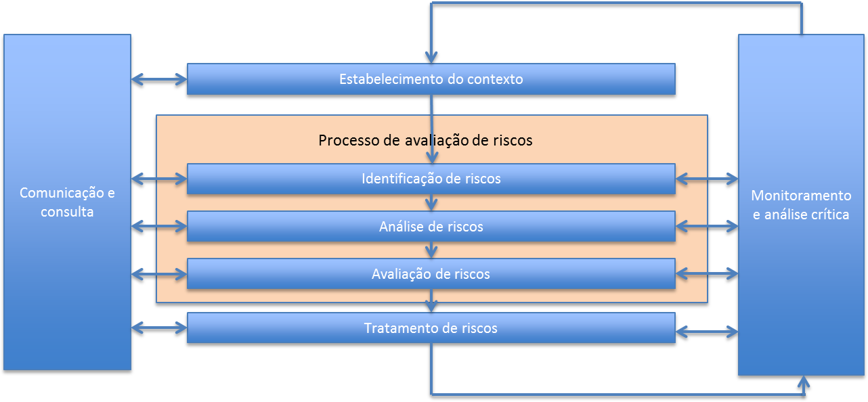

http://www.cprm.gov.br/publique/media/sobre/governanca/politica_gestao_riscos_cprm.pdf
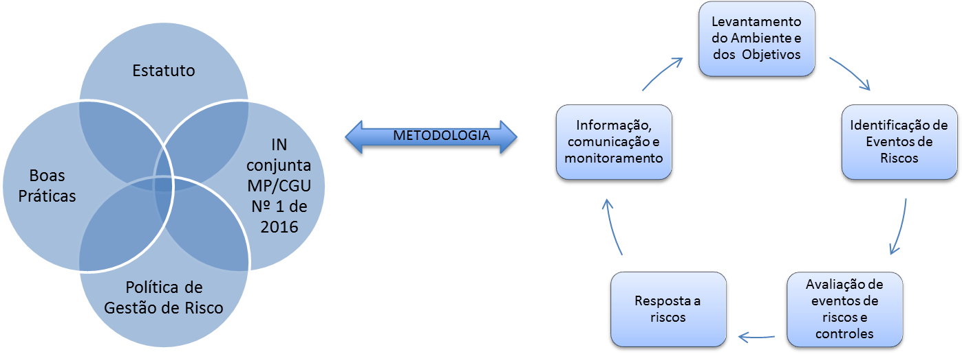

Matriz de Riscos da CPRM
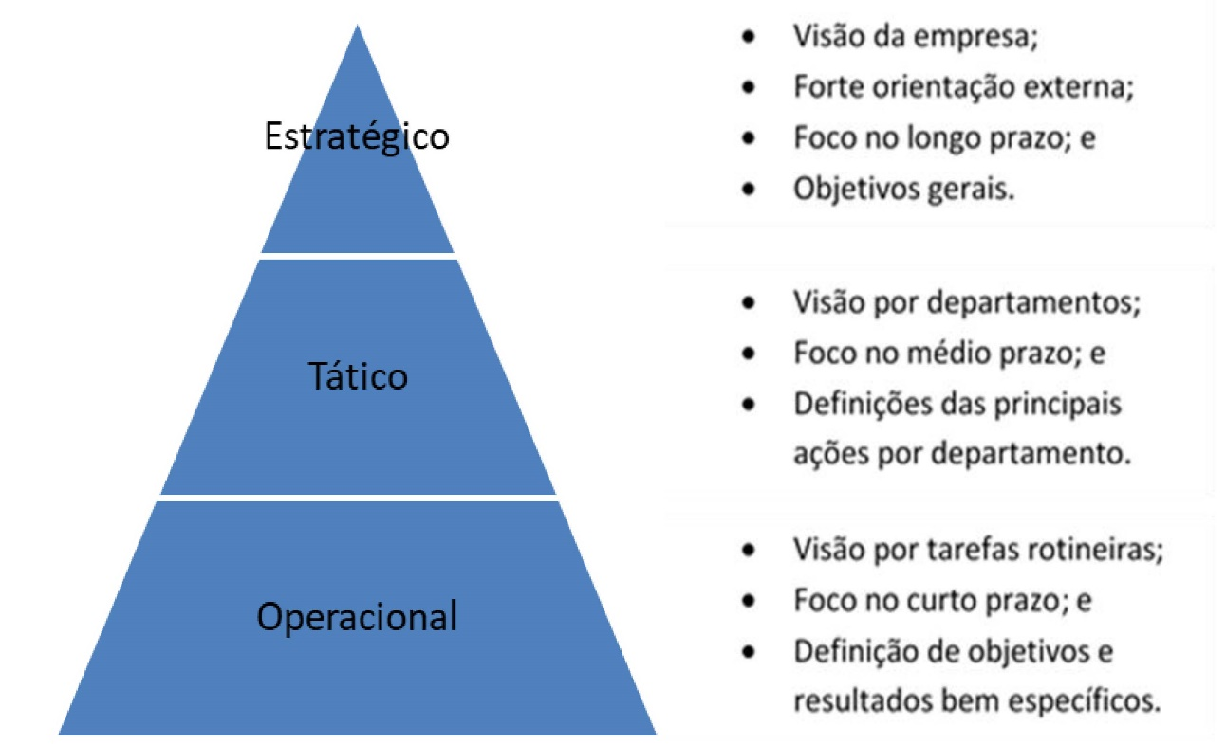

Controles Internos
Conjunto de regras, procedimentos, diretrizes, protocolos, rotinas de sistemas informatizados, conferên- cias e trâmites de documentos e informações, entre outros, operacionalizados de forma integrada pela direção e pelo corpo de servidores das organizações, destinados a enfrentar os riscos e fornecer segurança razoável na consecução da missão da entidade (Art. 2º, V, IN Conjunta MP/CGU Nº 01/2016).
A CPRM ainda está em fase de implantação da área de Controle Interno, e cabe destacar que após defini- ção da Matriz de Risco, esse controle deverá ser contínuo e estar em total sinergia com a área de gestão de riscos. Destacando os processos relevantes para avaliação da eficácia de seus controles, com vistas a assegurar a qualidade das informações que serão disponibilizadas para a sociedade.

  - Resultados da gestão
O alcance dos objetivos traçados no Mapa Estratégico da CPRM/SGB aproxima a empresa do cumprimento de sua finalidade específica, estabelecida em lei e voltada para o interesse público. Ressalta-se a importância de compreender o planejamento estratégico como um processo contínuo, capaz de assegurar o cumprimento da missão do Serviço Geológico do Brasil de gerar e disseminar conhecimento geocientífico com excelência, contribuindo para melhoria da qualidade de vida e desenvolvimento sustentável do Brasil; bem como firmar a visão de ser uma instituição de referência na geração de conhecimento e no desenvolvimento de soluções efetivas em geociências para o bem-estar da sociedade brasileira.
O mapa estratégico é uma estrutura genérica para descrição de uma estratégia e tem como objetivo prin- cipal tornar explícitas as hipóteses estratégicas (Kaplan e Norton, 1997*). Cada medição do mapa torna-se embarcada em uma cadeia lógica de causa e efeito, que conecta as diretivas desejadas da estratégia com os caminhos que levam a esses rumos. Essa ferramenta de gestão também descreve o processo de transformação de ativos intangíveis em resultados finalísticos.

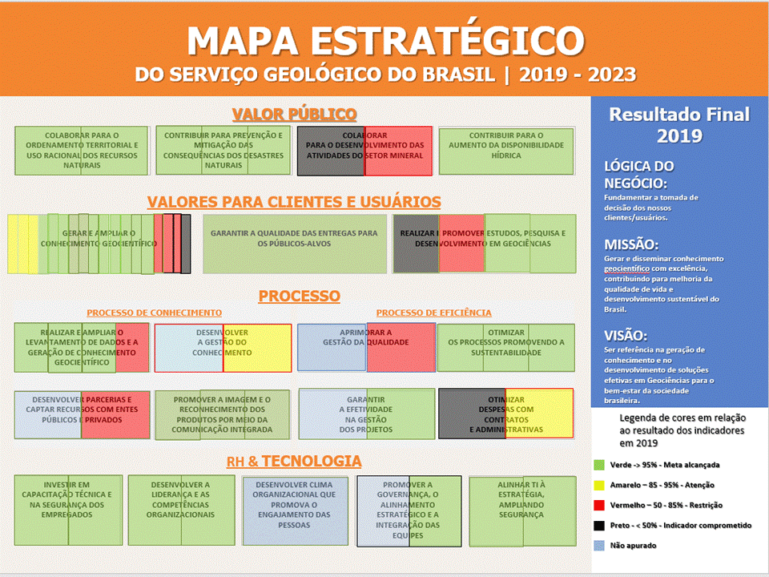

SIG de gestão:
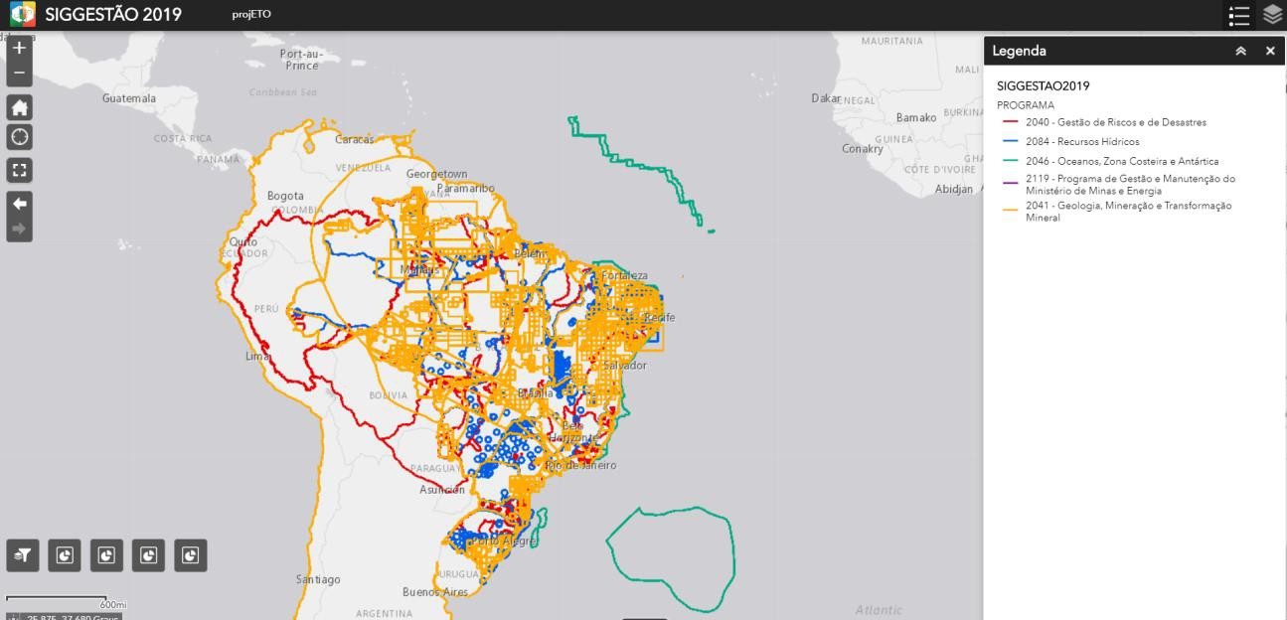

ALOCAÇÃO DE RECURSOS E ÁREAS ESPECIAIS DA GESTÃO
RECURSOS HUMANOS
A política de recursos humanos da CPRM/SGB é pautada no modelo de gestão que prioriza a valorização do empregado e constante desenvolvimento e capacitação profissional. O principal produto da Instituição são seus funcionários e prestadores de serviços que fazem, há 50 anos, a grandeza e o reconhecimento dos seus trabalhos. Por isso, investir no valor humano é o reconhecimento maior, pois possibilita introduzir novos co- nhecimentos através de cursos, softwares, benefícios, saúde, segurança no trabalho, modernização de equi- pamentos, e todas as necessidades que possam melhorar o desempenho e a produtividade.

GESTÃO DE PESSOAS
Nosso capital humano é composto por uma equipe engajada, que busca a excelência na prestação dos serviços, procurando constante desenvolvimento e capacitação profissional, a fim de se qualificar para o cum- primento de nossa missão, visão, valores e princípios.



PERFIL DO QUADRO FUNCIONAL
A CPRM/SGB encerrou 2019 com total de 1587 profissionais.
Desta forma, o quadro da empresa é composto da seguinte maneira: 1.481 são efetivos, 17 cedidos com ônus, 56 nomeados por livre provimento, 30 Aposentados Invalidez e LSV e três requisitados de outros órgãos da Administração Pública.
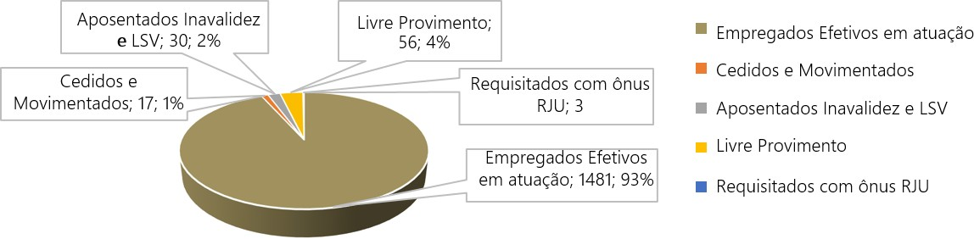


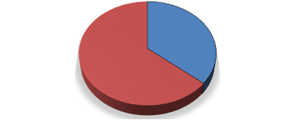










Composição do Quadro Funcional por sexo

36%
64%
Feminino Masculino
Nível de escolaridade
4%
57%
39%
Nível
Fundamental
Nível Médio

Nível Superior


Composição do Quadro Funcional
por idade
22 A 30
31 A 40
41 A 50
51 A 60
60 A 85
77
40
181
197

259
105

303
88
141
196
MasculinoFeminino


Composição do Quadro Funcional por idade
345
269
134
122
4
GRADUADOS ESPECIALISTASMESTRES
DOUTORESPÓS-DOUTORES

CAPACITAÇÃO (CURSOS, PÓS-GRADUAÇÃO E PCCS)
Em 2019, nossos empregados participaram em mais de 300 eventos de capacitação, entre palestras, con- gressos, simpósios, workshops e treinamentos abertos, externos e internos, nas modalidades presencial e à distância, totalizando 37.230 mil horas, com 1.455 participações, contemplando 742 profissionais.

Ações de Capacitação Realizadas
2035
1975
1445
2017
2018
2019
Profissionais Capacitados
850
940
742
2017
2018
2019

Câmara Técnico-Científica - CTC
Em 2019, foram concluídas 29 dissertações de mestrado e seis teses de doutorado, dessa forma, o cadas- tro da CTC permitiu a tabulação de um total de (126) teses de doutorado e (347) dissertações de mestrado, concluídas por seus empregados.
Esses números comprovam o foco da diretoria da empresa no aprimoramento e capacitação dos profissi- onais, que versam sobre múltiplos temas relevantes para concepção da estratégia corporativa.

Estágio
Em 2019, a CPRM/SGB preencheu 149 vagas em todas as Unidades Regionais, das quais 146 são de nível superior e três de nível médio.
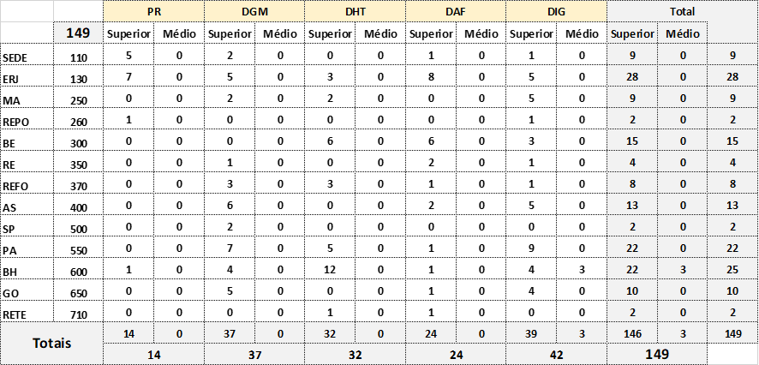

Plano de Carreiras, Cargos e Salários – PCCS
No início de 2019, foi concluído o Processo de Promoção e Progressão referente ao exercício de 2018, quando foram contemplados 696 empregados, dos quais 200 foram promovidos, 241 foram progredidos por mérito, 247 foram progredidos por tempo de serviço e oito contemplados não optantes.

Concurso 2016 (Técnico em Geociências - Hidrologia)
Em 2019, foram admitidos 27 empregados(as) para o quadro efetivo, selecionados (as) através de con- curso público realizado em 2016.

ASSISTÊNCIA E BENEFÍCIOS
Os benefícios concedidos a empregados têm caráter supletivo e a empresa complementa a participação do beneficiário no custeio de sua utilização. Tais benefícios, amparados e renovados anual- mente por meio de Acordo Coletivo de Trabalho – ACT, consistem em assistência médica e odontológica, assistência pré-esco- lar a filhos com até seis anos de idade, auxílio-alimentação, vale-transporte, auxílio ao empregado e ao depen- dente com deficiência, auxílio ao empregado e ao filho portador de doença crônica irreversível, seguro de vida em grupo com direito de cobertura ao cônjuge, seguro educação, seguro pós-vida, seguro estagiário. Desta- cam-se, ainda, a Previdência Complementar e o Plano de Carreiras, Cargos e Salários – PCCS. O pacote de benefícios sociais é um dos atrativos do SGB/CPRM, extensivo de forma igualitária aos dependentes de todos os empregados, garantindo tranquilidade e atendimento às famílias.

Assistência pré-escolar aos Dependentes dos Empregados
Em 2019, o auxílio-creche atendeu a 211 menores de até seis anos, filhos de 69 empregadas e 140 em- pregados, em valores médios.

Auxílio-Alimentação aos Empregados
Foram atendidos, em média, 1.485 empregados. Em dezembro de 2019, o número de beneficiários do auxílio-alimentação foi de 1.579 empregados.

Vale-transporte aos Empregados
O vale-transporte, em média, atendeu a 114 empregados, gerando um custo anual aproximado de R$ 232.900,00. Em dezembro de 2019, o número de beneficiários foi de 113 empregados.

Previdência Complementar
O Plano de Previdência Privada Complementar da CPRM – CPRM PREV, administrado pela BB Previdência- Fundo de Pensão Banco do Brasil, encerrou o exercício de 2019 com o total de 2.053 participantes no plano, dentre ativos, assistidos, pensionistas, optantes pelo benefício proporcional diferido (BPD) e auto patrocina- dos.
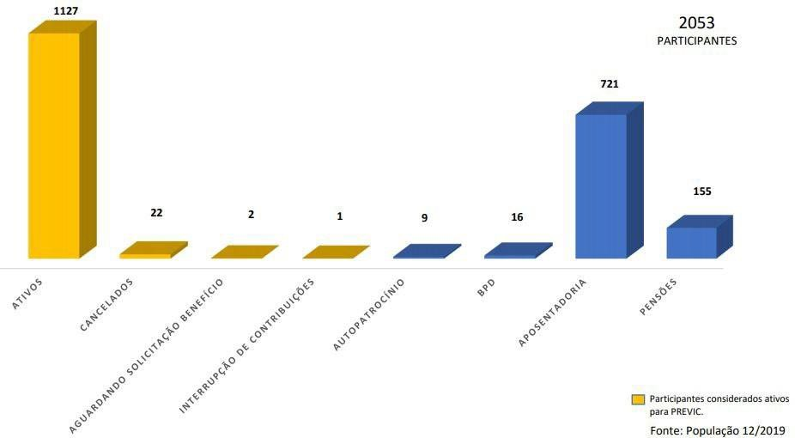

Em 2019, o aporte total da empresa e dos participantes ativos somou R$19.706.067,01, sendo R$14.594.902,22 referente à parte programada, e R$5.111.164,79 à parte de risco.
No exercício, o total desembolsado pelo CPRM PREV, pela parte programada, foi de R$44.397.661,92, cor- respondente ao pagamento de benefícios por tempo de contribuição, tempo de serviço, aposentadoria por idade, aposentadoria antecipada, especial e pensão. Quanto aos pagamentos correspondentes à parte de risco (aposentadoria por invalidez e pensão) foram desembolsados R$5.350.773,35.

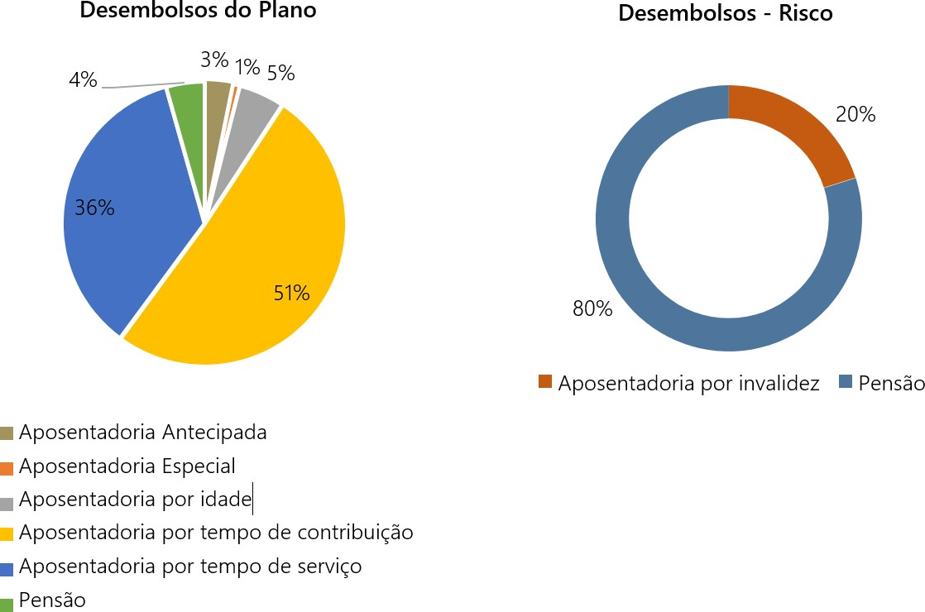

O ativo líquido no encerramento de 2019 correspondeu R$1.017.505 mil (balancete do Plano), e o Patri- mônio Bruto Investido totalizou R$1.021.176.193.
Esses recursos estão concentrados nos segmentos de: Renda Fixa, Renda Variável e Investimentos Estrutura- dos, conforme demonstrado na tabela a seguir.

Segmento | Valor (R$) | Percentual (%) | Limite Restritivo (%) (Política de Investimento)
Renda Fixa | 923.424.547 | 90,43 | 100
Renda Variável | 87.966.226 | 8,61 | 20
Investimentos Estruturados | 9.785.420 | 0,96 | 20
Investimentos Total | 1.021.176.193 | 100,00

Os investimentos agregados do CPRM PREV auferiram rentabilidade positiva de 16,89%, sendo superior à meta atuarial de 9,18%.

Meta X Rentabilidade
86,92
65,37
43,94
26,48
29,29
18,01
16,89
16,89
9,189,18
60 MESES
36 MESES
24 MESES
12 MESES
ACUMULADO ATÉ
DEZ/19
MetaRentabilidade

Evolução da Rentabilidade Líquida e Índices de Mercado
16,89
Valores em %
7,68
7,32
5,96
4,35
4,48
4,31
PLANO
CDI
POUPANÇA
INPC
IGP-DI
IGP-M
IPCA

O CPRM PREV encontra-se superavitário e aderente às premissas e hipóteses dos cálculos atuariais, pos- suindo recursos suficientes para honrar seus compromissos.
O índice de Solvência indica que o plano possui recursos suficientes para honrar seus compromissos atua- riais e com terceiros. Estado acima de 100%, indica que o plano possui recursos suficientes, conforme demons- trado na tabela abaixo.

Índice (%) | 2015 | 2016 | 2017 | 2018 | 2019
 | 104,2 | 102.6 | 105,7 | 106,5 | 110,2

Negociação Coletiva do Trabalho
O SGB/CPRM manteve a prática de respeitar a livre associação sindical, reconhecendo as entidades sindi- cais signatárias do Acordo Coletivo de Trabalho como representantes legais dos trabalhadores. Em 2019, de- corrente de processo de mediação no Tribunal Superior do Trabalho, foi celebrado o acordo coletivo 2019/2020, aplicando o reajuste de 2,32% nos salários e benefícios: Auxílio a Pessoas com Deficiência (PcD) –
Empregados e/ou Dependentes legais e no Auxílio ao Empregado e ao filho dependente portador de doença crônica irreversível.

SAÚDE, SEGURANÇA DO TRABALHO E QUALIDADE DE VIDA
A atuação do Centro de Saúde Ocupacional – CSO – se fundamentou na a busca do reconhecimento como centro de referência gerador de informações técnico-científicas, orientador no cumprimento de pro- gramas obrigatórios do Ministério do Trabalho e Previdência Social de promoção de ações educativas nas áreas de saúde ocupacional, segurança do trabalhador, serviço social, ergonomia e odontologia. O vínculo multiprofissional foi fortalecido com todas as unidades, reconhecendo as diversidades e peculiaridades regi- onais.


Balanço do SSO – Sistema de Gestão de Saúde e Segurança Ocupacional
em 2019
72
53
39
36
41 44
34
2525
20 20
21
10
8
12
10
2
2
0
4
EVENTOS NOTIFICADOS
PALESTRAS
EDUCATIVAS DE
INTERAÇÃO
CURSOS E
CAPACITAÇÃO
CAMPANHA DE SAÚDE DOCS TÉC. EMITIDOS
E SEGURANÇA DO
TRABALHO
2016201720182019

Destaque para as seguintes ações em 2019:
- Execução do Plano de Trabalho e Planejamento de Ações Macro, aprovado pela DE e CA com vistas à mitigação de riscos de incêndio nas dependências do ERJ e adequação das instalações às Normas Regulamen- tadoras de nº 10 (Segurança em Instalações e Serviços em Eletricidade) e NR 23 (Proteção contra Incêndios);
- Parceria com ANM, para retirada e doação de aproximadamente 30 toneladas de materiais inservíveis daquela agência, que se encontravam nas dependências do MCTER - Museu de Ciências da Terra;
- Elaboração da Matriz de Riscos do SGB/CPRM com início da identificação de perigos e danos, classifi- cando e mapeando os eventos de segurança;
- Disponibilização na Intranet na página de Saúde & Segurança, o Relatório de Atendimento à NR-33 – (Espaços Confinados) nas atividades de espeleologia, preparado pela equipe de SSO; e
- Atualização e apresentação dos gráficos com a taxa de frequência de acidentes (TFAs) com e sem afastamento, por unidade regional, onde se verificou taxa 3,70 em dezembro de 2019, inferior ao índice de 4,39 estabelecido pela empresa para acidentes com afastamento.
[Capture a atenção do leitor com uma ótima citação do documento ou use este espaço para enfatizar um ponto-chave. Para colocar essa caixa de texto em qualquer lugar na página, basta arrastá-la.]

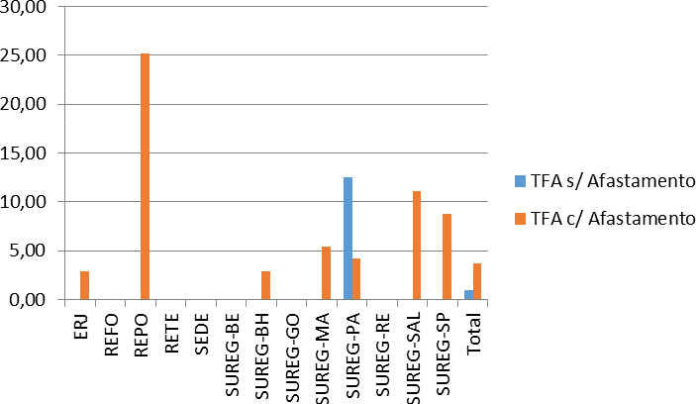

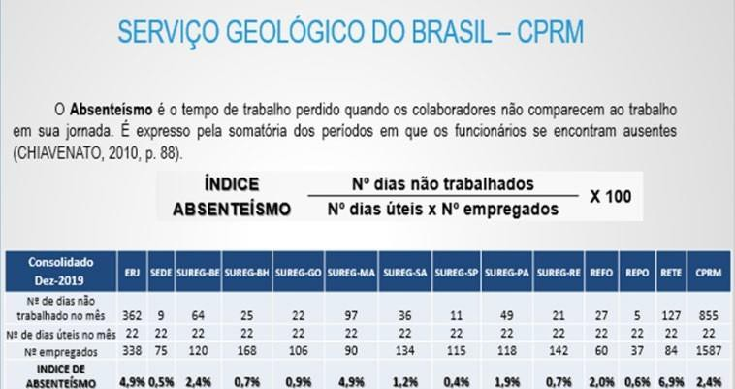
Atualização e apresentação dos gráficos com o índice de absenteísmo ocupacional por motivo de doença, por unidade regional (2,4 – dezembro 2019), abaixo da referência de mercado que é de 2,7.

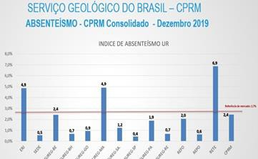

RESPONSABILIDADE SOCIAL E SUSTENTABILIDADE
O SBG/CPRM tem a responsabilidade social de gerar conhecimento geológico e hidrológico básico em todo o território brasileiro. Em 2019, foram desenvolvidas ações que estimularam práticas sustentáveis dentro e fora da instituição, as quais foram elencadas a seguir, bem como a interação de seus técnicos com diversos setores da sociedade através de ações como: coleta seletiva de resíduos sólidos, eficiência energética e hídrica, plástico zero, licitações e compras sustentáveis, bicicletário, outsourcing de impressão/digitalização, campa- nhas beneficentes para arrecadação de roupas, calçados, brinquedos e livros.
Dentro dos Objetivos para o Desenvolvimento Sustentável – ODS, da ONU, foi realizada durante o mês de junho, nas Unidades Regionais do Serviço Geológico do Brasil - CPRM, a VII Semana do Meio Ambiente com o tema “CPRM na Agenda 2030: Agir Local Através do Pensar Global”, com atividades voltadas à relação da Agenda 2030 e os ODS com as áreas de atuação da nossa instituição, buscando fomentar o engajamento e reflexão de nossos (as) colaboradores (as) sobre a importância de práticas sustentáveis dentro e fora da em- presa.



Tema da VII Semana do Meio Ambiente da CPRM.

Em comemoração ao Dia Mundial da Água, celebrado no dia 22 de março, diversas atividades foram de- senvolvidas com o objetivo despertar a consciência sobre o uso da água de forma sustentável, através do V Seminário do Dia Mundial da Água – “Água: Acesso, Preservação e Melhoria da Qualidade de Vida e Bem- Estar”.

Coleta Seletiva Solidária
Atendendo aos termos da legislação vigente sobre o assunto, o material reciclável recolhido nas unidades da empresa é destinado a cooperativas e associações de catadores de materiais recicláveis, gerando renda e trabalhando a questão ambiental através do descarte adequado do material reciclável.
Também houve a continuidade da parceria com a área de Saúde, Segurança do Trabalho e Qualidade de Vida da CPRM/Serviço Geológico do Brasil, promovendo o descarte ambientalmente correto de aproximadamente 15 toneladas de resíduos sólidos recicláveis, dentre eles bens móveis inservíveis, sendo parte do Plano de Prevenção de Incêndios iniciado em 2018 no Escritório Rio de Janeiro.

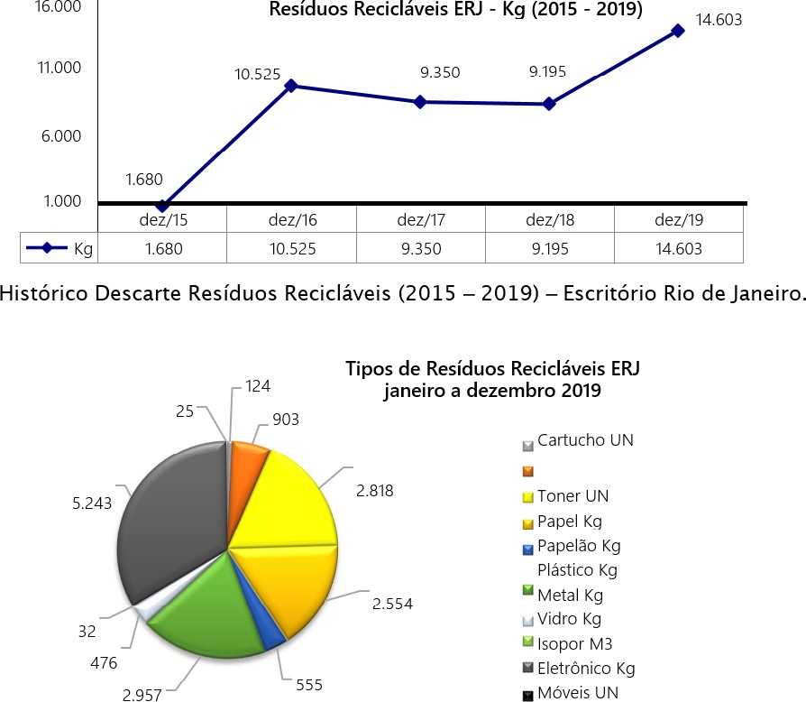

Outsourcing de Impressão/Digitalização
A CPRM deu um grande passo para a digitalização dos seus processos de trabalho através da contratação de modelo outsourcing de impressão/digitalização, peça fundamental na engrenagem institucional como um todo. A oferta deste tipo de serviço, através do contrato em questão, resulta em gestão eficiente e alta tecno- logia atreladas à transparência organizacional e sustentabilidade.
O processo de implantação de 100 ilhas de impressão/digitalização na CPRM em nível nacional foi estabe- lecido no segundo semestre/2018, com o início da substituição de 964 impressoras individua- lizadas, visando à racionalização do uso de documentos impressos no âmbito da empresa, promovendo também, maior inte- gração entre as diferentes áreas. O emprego sustentável dos insumos de impressão, acarreta redução signifi- cativa dos custos de aquisição e contratação, bem como a melhoria dos serviços por meio de equipamentos padronizados.
O acompanhamento do consumo de impressões foi implementado em 2019 (total de 1.857.972 unidades) e, a partir de 2020, será realizada a análise comparativa com o ano anterior, com o objetivo de verificar como a implantação de modelo de outsourcing de impressão/digitalização impacta na condução de uma mudança inovadora de cultura organizacional, contribuindo para o consumo de papel de forma sustentável em todas as atividades realizadas pelo Serviço Geológico do Brasil.

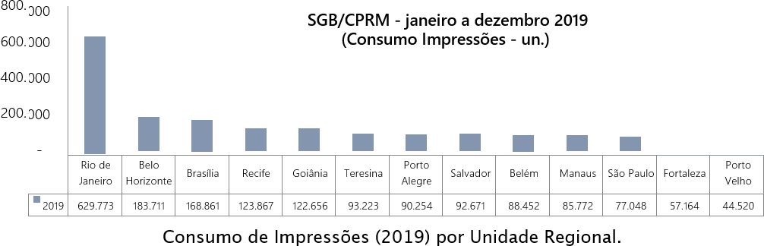

INVESTIMENTO E PATRIMÔNIO
Em 2019 o total de investimentos realizado pela CPRM/SGB foi de R$ 5.689 mil, assim distribuídos: R$
5.219 mil em equipamentos e material permanente: R$ 384 mil em bens imóveis, obras e instalações e R$ 85 mil em aquisição de softwares.

Equipamentos e Material Permanente
Foram adquiridos equipamentos de última geração, mais completos, com alta tecnologia, com maior pre- cisão técnica e redução de consumo de energia, para atendimento de todas as áreas da empresa. O valor total de recursos investidos ficou no patamar de R$ 5.219 mil, conforme gráfico abaixo elencando o percentual por categoria.

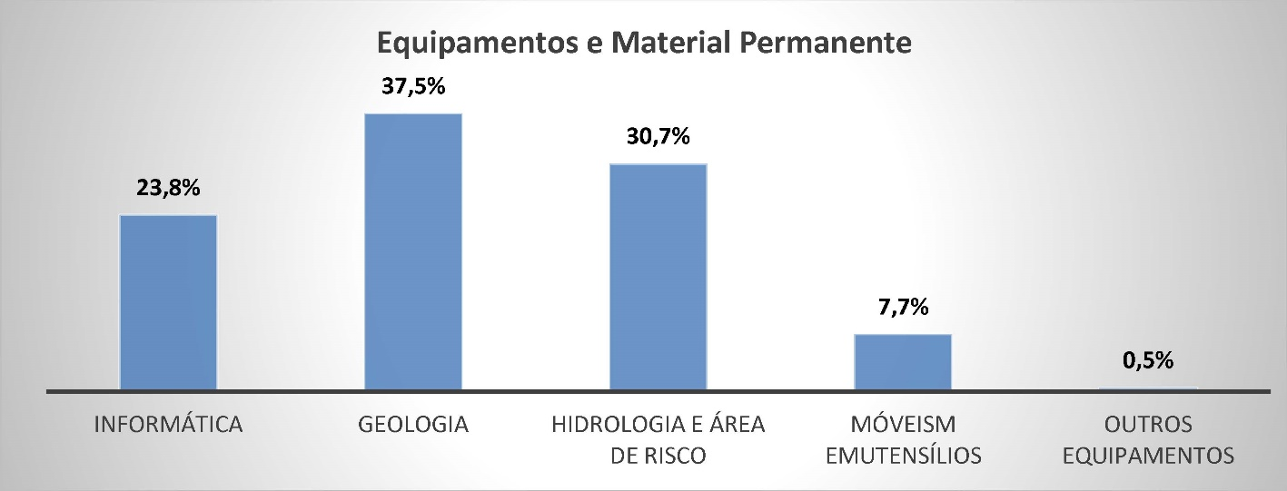

- Parque de Informática - microcomputadores destinados ao geoprocessamento, impressoras, servidores, switches para rede, monitores, notebooks, ultrabooks e tablets.
- Área de Recursos Hídricos - equipamentos utilizados em estudos hidrológicos e hidrogeológicos como receptor de sinais via satélite, monitoradores, câmeras fotográficas, bússolas, plataformas de coleta de dados, rastreadores portáteis.
- Área de Geologia – sistemas de antenas, microscópio petrográfico trinocular com sistema de polarização, e trado mecânico motorizado.
- Móveis e utensílios - padronização de mobiliário e de utensílios diversos.
- Outros equipamentos – devido à expansão e modernização da rede de Laboratórios de Análises Minerais (LAMIN) e do Centro Nacional de Treinamento para Controle da Poluição na Mineração (CECOPOMIN), foram adquiridos equipamentos para manutenção dessa expansão, como novos condicionadores de ar para redução do consumo de energia.

OBRAS E INSTALAÇÕES DE BENS IMÓVEIS
Em 2019 a CPRM/SGB investiu um total de R$ 384 mil em obras, instalações, estudos e projetos, nas Unidades Regionais de Goiânia e Salvador.

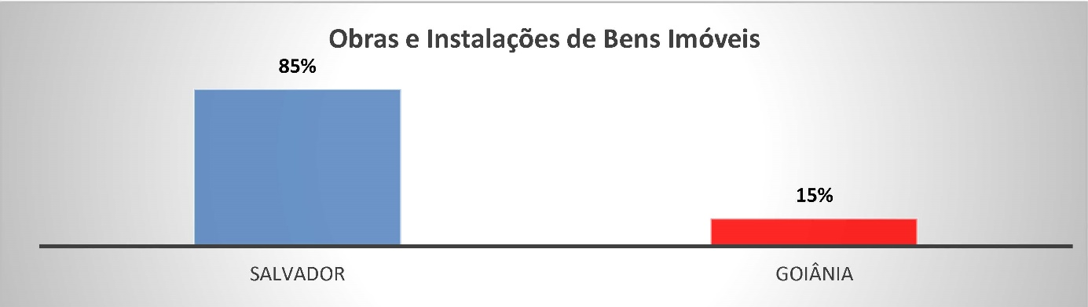

SEGURO

Seguro de Bens Móveis e Imóveis
Destaca-se a renovação do seguro contra incêndio de bens móveis, imóveis e almoxarifado, com prêmio no valor de R$ 51 mil, relativo ao montante segurado de R$ 256.066 mil (apólice).

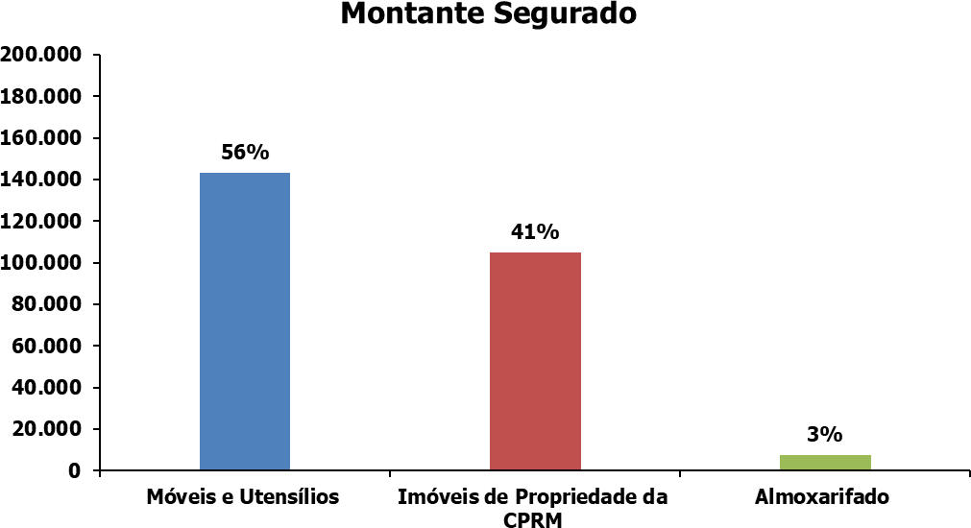

SEGURO DE VEÍCULOS
Realização de seguro em âmbito nacional, contemplando 187 veículos, com a finalidade de propiciar à padronização, reduções de processos e do preço final. O valor do prêmio é de R$ 224 mil.

LICITAÇÕES
Foram realizados 2.301 processos de contratação, envolvendo R$ 55.719 mil em todas as Unidades Regi- onais. As contratações diretas representaram 90,5% dos processos realizados e a modalidade pregão eletrô- nico correspondeu a 77,7% do valor total contratado.

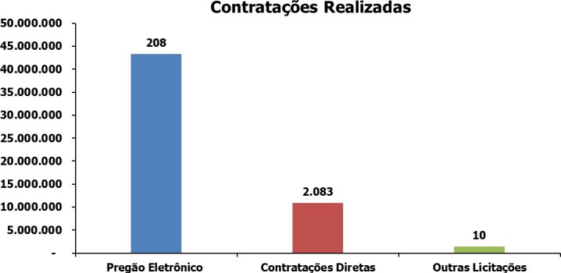

CONTRATOS

Foram celebrados 113 novos instrumentos contratuais, no montante de R$ 76.174 mil, distribuídos em diversas modalidades de licitação, bem como elaborados 122 termos aditivos (de prazo, repactuação, supressão e acréscimos) aos contratos vigentes e oito termos de apostilamentos, perfazendo um total de 243 instrumentos realizados. Ainda neste exercício, entre Convênios, Acordos de Cooperação, Protocolo de Intenções e Termos de Execução Descentralizada, foram firmados 39 novos instrumentos, totalizando 93 em vigência.

GESTÃO FINANCEIRA
A evolução orçamentária das ações empreendidas pelo SGB/CPRM, no período 2009-2019, demonstra um decréscimo nos últimos anos de suas atividades em comparação ao praticado nos anos anteriores. Vale res- saltar, que os recursos disponíveis foram utilizados, cumprindo, dessa forma, com suas obrigações legais, tendo a execução orçamentária na atividade fim sido na ordem de 70 milhões.

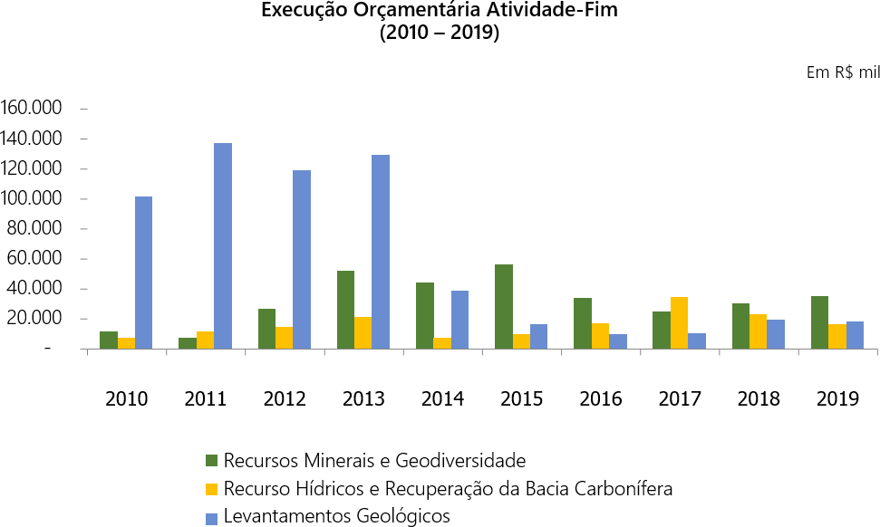

EXECUÇÃO ORÇAMENTÁRIA
Para o desenvolvimento de suas atividades, a Empresa contou com recursos orçamentários brutos, acres- cidos de crédito adicional, no valor de R$ 590 milhões tendo executado o valor total de R$ 489 milhões (82,9% do orçamento liberado).
Além deste montante, o SGB/CPRM executou R$ 30,6 milhões relativos a Destaques Orçamentários (re- passe de outros órgãos da União), tendo como principal relevância o Projeto Modernização da Rede Hidrome- teorológica com a Agência Nacional de Águas (ANA).
É importante salientar que, do montante autorizado, o Tesouro Nacional tem uma participação de 99,21%, demonstrando que a CPRM/SGB desenvolve uma atividade típica de Estado, o que revela a sua importância para o setor mineral brasileiro.

Demonstrativo da utilização das fontes dos Recursos Orçamentários
Fontes | R$ mil | Usos | R$ mil
Recursos do Tesouro | 586.104 | Pessoal e Benefícios | 389.115
Recursos Próprios | 2.624 | Custeio e Investimento | 98.382
Recursos de Convênios | 1.999 | Dívida e Sentenças | 1.908
(Estados e Municípios) |  | Valores não Utilizados | 101.322
Total das Fontes | 590.727 | Total dos Usos | 590.727
Convênios com Destaque Orçamentário (Repasse de Outros  Órgãos da União) | 30.623 | Convênios com Destaque Orçamentário (Repasse de Outros  Órgãos da União) | 30.623
Total | 621.350 | Total | 621.350


700.000

600.000
Fontes dos Recursos Orçamentários
Em R$ mil
586.104
500.000

400.000

300.000

200.000

100.000
2.624
1.999
0
Recursos do Tesouro Nacional
Recursos Próprios
Recursos de Convênios
(Estados e Municípios)







Execução Orçamentária por Grupo de Despesas
400.000
350.000
300.000
250.000
200.000
150.000
100.000
50.000
0
341.116
83.857
47.999
14.525
1.895
13
PessoalBenefíciosCusteioInvestimento
(69,700%)(9,808%)(17,134%)(2,968%)
Sentenças
Judiciais (0,387%)
Dívida (0,003%)


Execução Orçamentária em Custeio + Investimento (Por
atividade)
80.000
70.000
60.000
50.000
40.000
30.000
20.000
10.000
0
69.427
47.999
29.541
1.234
1.895
120
AtividadesAdministração eBenefíciosCapacitação eSentençasOutros (0,080%)
FinalísticasFinançasSociaisTreinamentoJudiciais e (46,218%)(19,666%)(31,953%)(0,821%)Pensões
indenizatórias
(1,262%)

EXECUÇÃO ORÇAMENTÁRIA NAS ATIVIDADES FINALÍSTICAS

Os recursos orçamentários aplicados em custeio e investimento, nas atividades finalísticas, no valor de R$ 69,4 milhões tiveram a seguinte distribuição:





















Execução Orçamentária nas Atividades Finalísticas
(Custeio + Investimento)
18.000
16.000
14.000
12.000
10.000
8.000
6.000
4.000
2.000
0
15.443
10.661
8.696
7.339
7.230
3.998
4.986
3.879
4.468
1.509
1.218

DESTAQUE ORÇAMENTÁRIO

O SGB/CPRM executou de Destaque Orçamentário (repasse orçamentário de outros órgãos da União) R$ 30,6 milhões em 2019, além do seu orçamento aprovado na Lei Orçamentária Anual (LOA) pelo Congresso Nacional.




Destaques Orçamentários Executados pelo SGB/CPRM em
2019
35.000
30.000
25.000
20.000
15.000
10.000
5.000
0
29.450
218
602
50
303
Monitoramento daMMA
Rede Hidrometeorológica (MMA/ANA)
Regulação da
Exploração e Desenvolvimento - ANP
MME
MDR

  - DEMONSTRAÇÕES CONTÁBEIS
Elaboradas de acordo com Lei das Sociedades por Ações, Lei 6.404/76, as Demonstrações Contábeis, com- preendendo o Balanço Patrimonial, a Demonstração do Resultado do Exercício, a Demonstração dos Fluxos de Caixa, a Demonstração das Mutações do Patrimônio Líquido e Notas Explicativas, apresentam as posições pa- trimonial, econômica e financeira da CPRM/SGB e refletem a aplicação integral dos recursos orçamentários destinados às atividades-fim da empresa, compreendendo os levantamentos geológicos, aerogeofísicos, de recursos hídricos e minerais e da geodiversidade, objetivando divulgar e disponibilizar informações geológicas e hidrológicas básicas para o desenvolvimento sustentável do país. As Demonstrações Contábeis da Compa- nhia de Pesquisa de Recursos Minerais foram elaboradas de acordo com as práticas contábeis adotadas no Brasil, em consonância com os dispositivos da Lei das Sociedades por Ações - Lei nº 6.404/76, com as altera- ções introduzidas pelas Leis nº 11.638, de 28 de dezembro de 2007 e nº 11.941, de 27 de maio de 2009, assim como as Normas Brasileiras de Contabilidade expedidas pelo Conselho Federal de Contabilidade (CFC) e Pro- nunciamentos, Orientações e Interpretações emitidas pelo Comitê de Pronunciamentos Contábeis (CPC). As Demonstrações Financeiras foram auditadas por Maciel Auditores S/S que emitiu o Relatório dos Auditores Independentes em 19 de março de 2020.

1. DEMONSTRAÇÕES CONTÁBEIS
Elaboradas de acordo com Lei das Sociedades por Ações, Lei 6.404/76, as Demonstrações Contábeis, com- preendendo o Balanço Patrimonial, a Demonstração do Resultado do Exercício, a Demonstração dos Fluxos de Caixa, a Demonstração das Mutações do Patrimônio Líquido e Notas Explicativas, apresentam as posições pa- trimonial, econômica e financeira da CPRM/SGB e refletem a aplicação integral dos recursos orçamentários destinados às atividades-fim da empresa, compreendendo os levantamentos geológicos, aerogeofísicos, de recursos hídricos e minerais e da geodiversidade, objetivando divulgar e disponibilizar informações geológicas e hidrológicas básicas para o desenvolvimento sustentável do país. As Demonstrações Contábeis da Compa- nhia de Pesquisa de Recursos Minerais foram elaboradas de acordo com as práticas contábeis adotadas no Brasil, em consonância com os dispositivos da Lei das Sociedades por Ações - Lei nº 6.404/76, com as altera- ções introduzidas pelas Leis nº 11.638, de 28 de dezembro de 2007 e nº 11.941, de 27 de maio de 2009, assim como as Normas Brasileiras de Contabilidade expedidas pelo Conselho Federal de Contabilidade (CFC) e Pro- nunciamentos, Orientações e Interpretações emitidas pelo Comitê de Pronunciamentos Contábeis (CPC). As Demonstrações Financeiras foram auditadas por Maciel Auditores S/S que emitiu o Relatório dos Auditores Independentes em 19 de março de 2020.



